自治区城镇住宅工程质量易发问题
治理工作手册

自治区住房城乡建设厅
2026年5月

目 录

1.自治区城镇住宅工程质量易发问题专项整治暨品质提
升三年行动方案(2026-2028年)...........................................1
2.住宅工程质量易发问题防治工作流程图..............................9
3.住宅工程质量易发问题防治招标控制要点（参考文本）.10
4.住宅工程质量易发问题防治任务书（参考文本）..............12
5.住宅工程质量易发问题设计防治专篇（参考文本）..........18
6.施工图审查机构防“堵漏裂串”审查要点（参考文本）.......20
7.住宅工程质量易发问题防治施工方案（参考文本）...........23
8.住宅工程质量易发问题防治工作总结报告（参考文本）...63
9.住宅工程质量易发问题防治细则（参考文本）...................64
10.住宅工程质量易发问题防治工作评价报告（参考文本）.74

自治区城镇住宅工程质量易发问题专项整治
暨品质提升三年行动方案(2026-2028年)

为扎实推进自治区城镇住宅工程质量易发问题整治，促进住宅工程品质提升，更好满足人民群众对高品质住宅居住空间的新期盼，制定本行动方案。
一、行动目标
专项整治方面。聚焦堵（厨房、卫生间管道堵塞等），漏（屋面、外墙门窗、厨卫间渗漏等），裂（屋面、墙体开裂等），串（烟道串味、卫生间反臭等）开展专项整治，2026年至2028年，力争全房屋建筑和市政工程质量问题信访量逐年降低。品质提升方面。从健全完善好政策、好标准、好设计、好材料、好施工及好维护等方面协同发力，全链条加快推动住宅工程实体质量、使用功能提升，2026年至2028年自治区优质工程培育典型案例数量逐年提高（每年度不少于40项），并逐年提升住宅工程典型案例的比例。
二、重点任务
（一）聚焦住宅工程“堵漏裂串”开展专项整治
1.提供政策技术支撑。修订《住宅工程质量通病控制标准》。编制《自治区城镇住宅工程质量易发问题治理工作手册》，内容涵盖防治工作流程图（详见附件1）、防治招标控制要点、防治任务书、防治细则及防治工作评价报告等内容（可在自治区住房城乡建设厅官网下载：https://zjt.xinjiang.gov.cn/xjzjt/c113382/202605/39108baf9b194462af01174e4bf76588.shtml）。建立健全自治区工程质量检测机构资质评审、预拌混凝土、工程质量安全监督专家库。升级优化自治区质量安全（智慧工地）一体化服务平台，完善住宅工程“堵漏裂串”操作应用模块。
2.落实各参建方质量责任。一是建设单位要健全城镇住宅工程建设全链条质量管控体系，从招标、设计、材料、施工、监理、检测等方面进行“堵漏裂串”综合防治，在招标投标阶段，参考相关省市经验做法及《自治区城镇住宅工程质量易发问题治理工作手册》，制定《防治招标控制要点》，明确各参建方质量管控要点，以附件形式载入招投标文件并随之发布；在建设准备阶段，向设计、施工、监理等单位下发《防治任务书》，督促各参建方制定和实施防治措施，并以附件形式载入工程合同，同时上传至自治区工程建设项目审批管理系统。在分部分项验收、分户验收阶段，加强对施工、监理等单位防治措施实施情况的现场检查评价。二是勘察单位要准确查明不良地质作用，客观真实反映工程地质条件，确保勘察报告真实完整、评价合理、建议可行。勘察发现质量易发问题隐患应提出防治意见。三是设计单位要加强质量易发问题防治措施、技术交底及图纸答疑，要在施工图设计文件中编写《设计防治专篇》，加强对住宅厨卫间堵漏、墙体地面开裂、烟道及地漏串味等设计节点构造详解及施工工艺说明。四是施工图审查机构要编制《防“堵漏裂串”审查要点》，加强落实工程质量规范、标准、强制性条文审查，确保“堵漏裂串”防治技术措施明晰完整，相关审图意见应上传至“自治区消防云”系统。五是在工程施工许可及质量报监阶段，施工单位要结合《防治招标控制要点》等内容，制定《防治施工方案》，并作为施工质保资料和承诺材料附件上传至自治区工程建设项目审批管理系统。工程完工且自检合格后，编写《防治工作总结报告》报监理单位审核确认，并作为施工质保资料附件，上传至自治区质量安全（智慧工地）一体化服务平台。六是在开始施工前，监理单位要编写《防治细则》，有针对性地提出质量易发问题防治的监督、管理措施，并作为施工质保资料和承诺材料的附件，上传至自治区工程建设项目审批管理系统；工程预验收前，提交《防治工作评价报告》报建设单位审核确认，并作为施工质保资料附件，上传至自治区质量安全（智慧工地）一体化服务平台。
3.强化监督管理。各地、州、市住房城乡建设主管部门督促项目各参建单位落实质量易发问题整治的各项防治措施，通过线上线下巡查方式等，做好问题隐患排查整改。加大对工程项目材料进场检测和实体性能检测监管力度，通过自治区质量安全（智慧工地）一体化服务平台，对见证送检、检测活动等进行全流程监管，依法依规查处使用假冒伪劣建材或出具虚假检测报告等违法行为。系统梳理近年城镇住宅工程质量投诉案件，并结合汇总台账，制定措施、挂牌督办、限时销号，畅通质量投诉渠道，积极化解和解决住宅工程“堵漏裂串”等质量问题，并按照《住房城乡建设部办公厅关于开展群众住房“堵漏裂臭”问题整治的通知》要求，每月20日前向我厅报送《整治台账》（详见附件2）。
（二）积极从政策、标准、设计、材料、施工及维护等六个方面，全链条提升住宅工程品质
1.“好政策”方面。各地、州、市要有力有序推进现房销售和在保障性住房中持续推进互嵌式居住。要进一步落实自治区优质工程培育、房屋工程质量保险、“分户验收”“两书一牌”及“先查验后交付”等政策制度的落地实施。
2.“好标准”方面。各地、州、市要做好自治区发布的《好住房建设技术标准》《好住房评价标准》等新疆地方标准宣贯培训和鼓励执行工作，指导开展好“好住房”试点和评价活动。要认真组织开展既有房屋“体检”、抗震鉴定及加固评估等工作培训，推动将既有住宅建筑改造为“好房子”。
3.“好设计”方面。各地、州、市要结合《既有建筑改造消防设计审查技术规程》等，进一步优化消防审验申报指引和系统功能建设，加强对改建、扩建等住宅工程消防审验全过程管控。
4.“好材料”方面。鼓励建设单位优先选用口碑好、通过绿色建材认证或具有隔声降噪、防水防反味、抗菌防霉、保温隔热等作用的材料和产品。保障性住房建设过程中，鼓励选用低碳、环保、节能的材料，更好适应受保障群体的居住生活习惯。
5.“好施工”方面。建设单位要严格落实质量安全首要责任，严格履行基本建设程序，不随意压减合理工期。施工单位要不断提高施工流程化、标准化、精细化作业水平，严格落实建材“先检后用”制度，严控各类材料设备进场质量验收关；要积极引入人工智能等信息化技术，不断提升智能建造技术水平。监理单位要制定并实施相应的监理措施，有效增强监理作用。
6.“好维护”方面。各地、州、市要以狠抓“治理物业服务突出问题”重大民生实事落地见效为目标，持续实施物业服务质量提升行动，联动“住宅小区微更新”“城市管理进社区”等工作，拓展智慧物业信息化应用场景，强化协同配合、一体推进，切实提升住宅小区物业服务质量。要结合《建立城镇房屋全生命周期安全管理制度工作推进方案》，探索建立房屋安全体检、房屋安全管理资金及房屋质量安全保险等三项制度，着力推动健全完善本地区房屋质量安全管理体系。要强化城镇住宅工程保修期内的质量保修责任和义务，对于前期购买房屋建筑工程质量保险的，要做好出险赔偿或维修服务指导；对未购买的要做好房屋维修资金使用服务指导。同时，要扎实推进既有房屋建筑修缮工作，重点解决道路破损、照明不足、管线维护不到位、外墙保温层开裂、屋顶渗漏、标识不清等直接影响居民生活质量的“急难愁盼”问题。
7.行业监管方面。各地、州、市要加强建筑市场和施工现场联动，全面推动招标投标、施工图审查、工程质量日常监督、停工整改、行政处罚及竣工验收等信息联动共享，依法依规查处围标串标、违法转包分包、挂靠及关键岗位人员不履职、工程垫资、物业服务履约不到位等违法违规行为，并通报曝光相关典型案例。
三、行动步骤
（一）动员部署（2026年5月）。各地、州、市住房城乡建设主管部门要结合实际，按照行动方案内容，定好时间表、画好“路线图”，层层压实工作责任。请于5月底前指导所辖县、市、区完成行动方案工作部署，并开展好宣贯培训。
（二）开展实施（2026年6月至2027年6月）。各地、州、市要周密组织、统筹调度，有力有效推进并落地见效，要及时评估阶段实施效果，分析短板不足。同时，我厅将结合“双随机、一公开”监管抽查，开展实地服务指导和跟踪问效，督促工作取得实效。
（三）成果巩固（2027年7月至2028年9月）。各地、州、市要结合本地实际，落实提升住宅工程品质的“六好”政策，研究探索提升住宅工程品质全生命周期的长效管理机制，并及时总结工作经验成果。
（四）全面总结（2028年10月）。各地、州、市要全面总结工作措施、实用技术及工作经验，并进一步强化推广，持续健全完善利当前、谋长远、促发展的工作体制机制。
四、工作要求
一是各地、州、市住房城乡建设主管部门要高度重视，进一步细化工作措施，切实压实工作责任，精心组织，确保城镇住宅工程质量易发问题专项整治暨品质提升三年行动落地见效。二是及时梳理总结典型案例，提炼整治经验并向我厅推送。三是严格落实住房城乡建设部办公厅关于开展群众住房“堵漏裂臭”问题整治工作报送要求，于5月20日前将联络员姓名、职务、电话报送我厅。

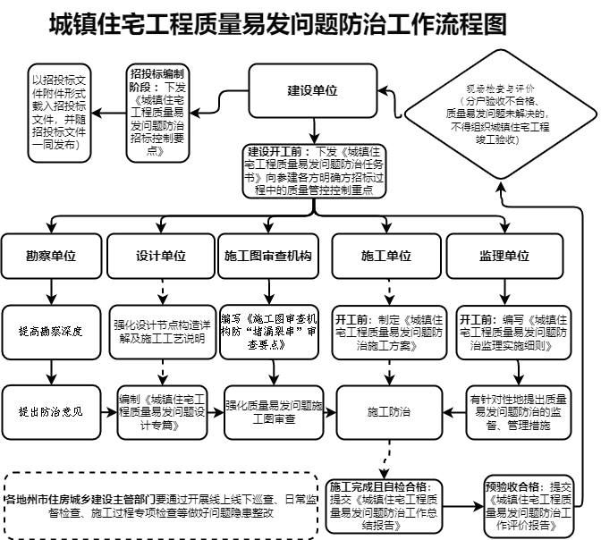
城镇住宅工程质量易发问题防治工作流程图

住宅工程质量易发问题防治招标控制要点
（参考文本）

一、目的
为规范建设单位招标技术要求的编制工作，确保住宅工程质量易发问题防治得到有效落实，切实提升住宅工程整体质量水平，制定本要点,旨在通过明确招标过程中的质量控制要点，促进设计单位、施工单位（含总包、分包及装饰装修单位等）等参建各方严格遵循质量标准，减少质量易发问题发生。

二、适用范围

该文件适用于新疆维吾尔自治区行政辖区所有新建住宅项目，适用对象涵盖设计单位、施工（总承包单位、装饰装修总承包）、监理单位以及其他与工程建设相关的单位。其他项目可参照执行。

不招标工程项目可参考使用。

三、管控要点

3.1 招标文件附件要求

建设单位在编制设计单位、施工总承包单位、装饰装修单位及相关单位的招标技术要求时，应将《住宅工程质量易发问题防治招标控制要点》作为附件纳入其中,确保所有参与投标的单位充分了解并承诺遵守相关规定。

3.2 防治任务书纳入招标文件

《住宅工程质量易发问题防治任务书》应成为设计单位、施工总承包单位、装饰装修单位及相关单位招标文件组成部分。此任务书应详细列出预期解决或预防的质量易发问题清单，以及相应的责任分配和时间表，确保每个环节都有明确的责任人。

3.3 报价依据与费用处理

施工单位在进行成本估算和报价时，应充分考虑到可能需要采取的各种预防性措施的成本，相关费用应考虑独立列项，专门用于保证工程质量达标或更优。

3.4 防治措施的具体实施

1.根据《住宅工程质量易发问题防治任务书》所列明的问题点，施工单位需逐一制定详细的解决方案，并形成书面报告提交给建设单位审核批准。

2.鼓励采用新技术来提高施工效率同时降低潜在风险，但前提是这些创新手段能够确保最终产品的安全性和耐久性，满足国家法律法规标准规范等质量要求。

住宅工程质量易发问题防治任务书
（参考文本）

工程名称： [请填写具体工程名称]
致： [设计单位或施工单位全称]
抄送： [监理单位全称]
发文单位： [建设单位全称]
发文日期：
根据国家、地方相关法律法规、技术标准要求，为有效提升住宅工程质量品质，切实保障业主（购房人、住户）合法权益，最大限度减少质量易发问题，现就你单位承担的 [请填写具体工程名称] 工程，下达住宅工程质量易发问题防治任务如下：

一、防治目标
通过在设计、施工阶段采取针对性预防措施，有效控制或消除本工程质量易发问题，确保工程整体质量满足规范及合同要求，提升购房人满意度。

二、防治依据
1.国家现行相关法律、法规、工程建设强制性标准。
2.新疆维吾尔自治区现行相关地方标准、规范、规程。
4.本工程设计文件及合同约定。

三、防治项目清单
你单位需针对本工程实际情况，重点对以下易发质量问题进行专项防治设计（设计单位）并编制专项施工方案并严格实施（施工单位）：
1地下室易发问题防治 ☐
1.1 地下室结构裂缝渗漏防治 ☐
1.2 地下室后浇带（伸缩、沉降）渗漏防治 ☐
1.3 地下室外墙防水套管渗漏防治 ☐
1.4 防水层质量问题引起的渗漏防治 ☐
2屋面易发问题防治 ☐
2.1 屋面保温层积水导致渗漏防治 ☐
2.2 出屋面管道渗漏防治 ☐
2.3 出屋面井道渗漏防治 ☐
2.4 屋面雨水口渗漏防治 ☐
2.5 屋面设备基础渗漏防治 ☐
2.6 女儿墙渗漏防治 ☐
3外墙（外窗）易发问题防治 ☐
3.1 外墙不同材料交界处渗漏防治 ☐
3.2 外墙穿墙套管、预留孔洞处渗漏防治 ☐
3.3 外墙挑板处渗漏防治 ☐
3.4 外窗型材渗漏防治 ☐
3.5 外窗窗边渗漏防治 ☐
4卫生间及其他有水房间易发问题防治 ☐
4.1 给水管道渗漏防治 ☐
4.2 排水管道渗漏防治 ☐
4.3 卫生间淋浴房渗漏防治 ☐
4.4 卫生间门口及翻边处渗漏防治 ☐
4.5 阳台翻边处渗漏防治 ☐
5装饰面层裂缝防治 ☐
5.1 抹灰饰面裂缝防治 ☐
5.2 涂料饰面裂缝防治 ☐
5.3 铺贴饰面裂缝防治 ☐
6室内地面裂缝防治 ☐
6.1 水泥砂浆地坪裂缝防治 ☐
6.2 混凝土地坪裂缝防治 ☐
6.3 树脂类、橡胶类等其他地面开裂脱落防治 ☐
7轻质墙体开裂防治 ☐
8室外沉降裂缝防治 ☐
9建筑隔声和设备噪声防治 ☐
9.1 电梯噪声防治 ☐
9.2 机房及设备噪声防治 ☐
9.3 排水管噪声防治 ☐
9.4 墙体、门窗噪声防治 ☐
9.5 楼板隔声防治 ☐
10串味防治 ☐
10.1 室内排水系统串味防治 ☐
10.2 排气管道系统串味防治 ☐
10.3 集中式新风系统串味防治 ☐
11墙地砖空鼓防治 ☐
12石膏板吊顶开裂防治 ☐
12.1 石膏板平面拼接缝部位吊顶开裂防治 ☐
12.2 石膏板竖向拼接部位开裂防治 ☐
13精装修木地板易发问题防治 ☐
13.1 木地板混凝土基层凹凸不平防治 ☐
13.2 木地板基层板凹凸不平防治 ☐
13.3 木地板短边拼缝过大防治 ☐
13.4 木地板踢脚线接缝缺陷防治 ☐
13.5 木地板发霉发黑防治 ☐
13.6 木地板跑灰（灰尘逸出）防治 ☐
14装饰装修饰面易发问题防治 ☐
14.1 墙纸（布）翘边、脱落防治 ☐
14.2 墙纸（布）及软硬包空鼓、气泡防治 ☐
14.3 接缝明显、花纹图案不吻合防治 ☐
15装饰装修成品保护实施方案☐
16装饰装修精保洁实施标准 ☐
备注：该工程项目不涉及的工程分部分项请忽略该项。

四、任务要求
1.设计单位：在施工图设计及深化设计阶段，应充分考虑上述质量易发问题防治要求，在图纸中明确关键节点构造做法、材料选用及技术措施，确保设计深度满足防治需求。
2.施工单位：须根据本任务书要求及设计文件，结合工程特点，认真编制详细的《住宅工程质量易发问题防治专项施工方案》。方案应具有针对性、可操作性，明确各项通病的具体防治措施、工艺流程、质量控制要点、验收标准及责任人。该专项施工方案必须经施工单位技术负责人审核批准。批准后的专项施工方案，须于 年 月 日前报送至项目总监理工程师审查。经总监理工程师审查通过后，于 年 月 日前报送至我单位（建设单位）最终批准后方可实施。
3.实施与检查：施工单位必须严格按照经批准的专项施工方案组织施工。建设单位、监理单位将加强对防治方案落实情况的监督检查，对未按要求执行或执行不力的，将按合同约定及相关规定进行处理。

五、责任与签章
本任务书是工程合同的重要组成部分，贵单位应高度重视，切实履行防治责任，确保防治措施有效落地，实现质量提升目标。

责任主体 | 签署栏（签字/日期）
建设单位
项目负责人
（建设单位公章） | 年 月 日
设计单位
项目负责人
（设计单位公章） | 年 月 日
监理单位
项目总监理工程师
（监理单位公章） | 年 月 日
施工单位
项目经理
（施工单位公章） | 年 月 日

住宅工程质量易发问题设计防治专篇
（参考文本）
请参考以下图集,图集如遇更新，请以最新版为准。
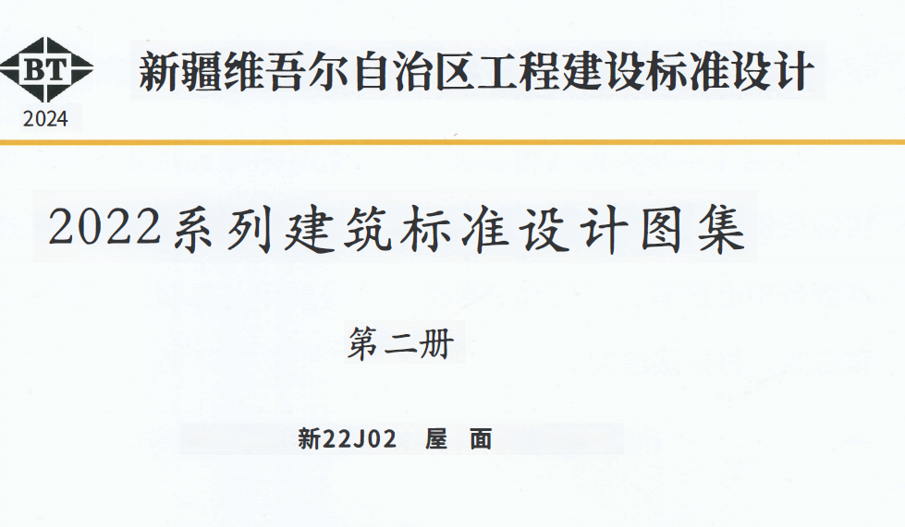

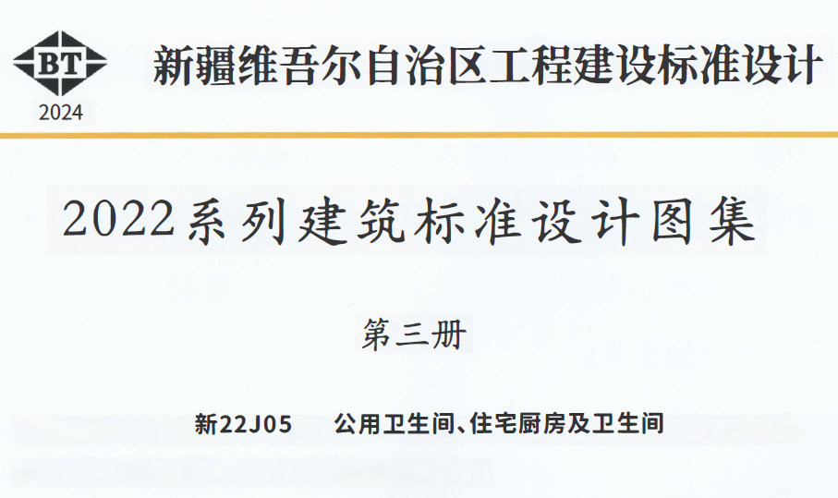

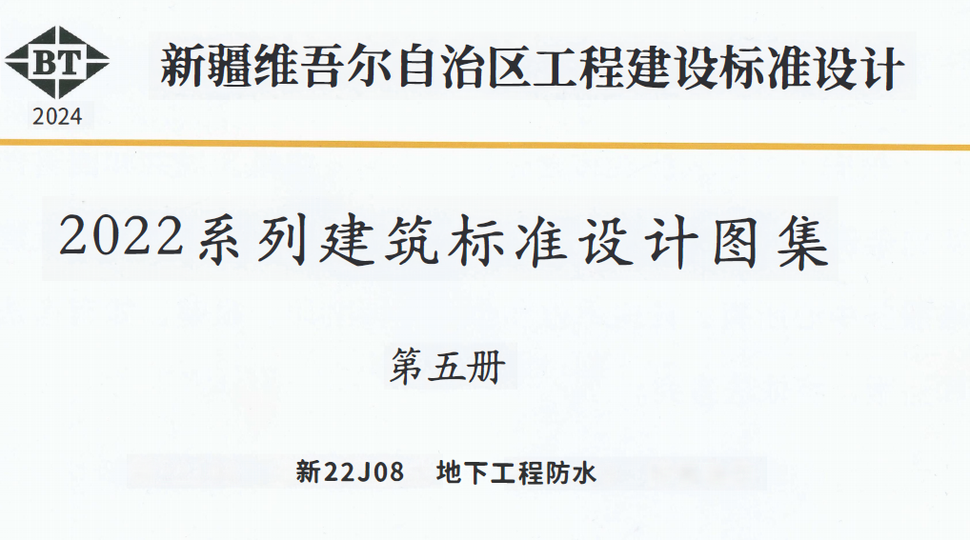

施工图审查机构防“堵漏裂串”审查要点
（参考文本）

序号 | 审查内容 | 专业 | 备注
地下室
1 | 施工图设计文件防水设计专篇中是否有防渗漏内容。 | 建筑
2 | 地下室底板厚度不应小于250mm。（注：应按地质条件、地下水位等具体作要求） | 结构
3 | 工程构造做法中是否明确防水混凝土结构底板的混凝土垫层强度等级及厚度要求。或有节点大样选型。 | 建筑
4 | 后浇带顶板、底板防渗构造措施节点是否明确。 | 建筑
5 | 高层住宅地下室水平排水干管（含底部弯头）及排出管是否选用柔性接口铸铁排水管。（如涉及请考虑）  1）屋面雨水排水管的转向处宜做顺水连接。  2）排水管应采用承压塑料管、金属管、涂塑钢管、内壁较光滑的带内衬的承压排水铸铁管等，用于满管压力流排水的塑料管，其管材抗负压力应大于-80kPa  3）高层住宅地下室水平排水干管（含底部弯头）及排出管建议选用柔性接口铸铁排水管。 | 给排水
6 | - 雨水管道在穿越楼层应设套管且立管底部架空时，应在立管底部设支墩或其他固定措施。地下室横管转弯处也应设置支墩或固定措施。  - 雨水管穿越地下室外墙处，应采取防水措施  3）由室内通向室外第一个排水井的排水管应有防沉降措施。 | 给排水
7 | 是否设计明确穿墙管线构造做法。 | 建筑/给排水
8 | 设计图纸是否有明确防水材料品种、厚度等相关参数。或有节点大样选型。 | 建筑
9 | 工程构造做法中是否有明确地下室外墙防水保护层材料及厚度。 | 建筑
10 | 防水涂膜是否做在结构面上。(如工程项目涉及请参考审查） | 建筑
11 | 地下室卷材防水阴阳角、甩槎部位构造做法是否有明确。 | 建筑
12 | 桩头钢筋根部防水是否明确。或有节点大样选型。 | 建筑/结构
屋面
13 | 结构裂缝控制方面，应加强混凝土结构住宅工程的平面长度控制，将平面长度是否超长列入审查要点：同时考虑当混凝土结构住宅长度超过《混凝土结构设计标准》限值时，应按XJJ012-2016第7.1.2条要求进行审查，并要求明确相应抗裂防治措施。 | 建筑/结构
14 | 屋面块状保温材料是否设置排水凹缝;有无屋面保温层排水通道构造要求。（如不涉及，可不考虑） | 建筑
15 | 1）屋面管道距离女儿墙或者其他设施是否太近；  2）出屋面井道防水层泛水高度是否大于250mm；  3）是否设置高出完成面不小于250mm的混凝土止水坎。 | 建筑/给排水
16 | 1）屋面排水方案是否合理； | 建筑/给排水
2）雨水口数量是否应按50年一遇的设防标准确定；
3）地漏或雨水斗选型是否选用不易堵塞的型号。
17 | 屋面设施基础是否有防水构造节点大样或选型。 | 建筑
18 | 女儿墙:  1）泛水高度是否大于250mm；顶部是否设置结构挑檐或其他压顶构造措施；  2）女儿墙与楼板交接处是否设置防水附加层；  3）女儿墙防水收头是否可靠有效。 | 建筑
19 | 1）屋面、露台外墙处是否设置混凝土防水反坎；或有节点大样选型。  2）高低屋面交接接口处、空调板、雨棚、飘窗板等是否设置混凝土防水反坎；或有节点大样选型。  3）空调板、雨棚、飘窗板是否设置排水坡度、滴水等构造措施。或有节点大样选型。 | 建筑
外墙
20 | 外墙不同材料交接处是否设置耐碱玻璃纤维网布或热镀锌电焊网做抗裂增强处理。 | 建筑
21 | 外墙线条与室内交接部位是否设置混凝土防水翻边。 | 建筑
22 | 外墙预埋套管是否设置排水坡度。或有节点大样选型。 | 建筑
23 | 窗台是否设有企口；是否有防水构造节点。或有节点大样选型。 | 建筑
卫生间等其他有水房间
24 | 1）管道宜全部敷设在吊顶内或架空地板内；  2）在常规PPR的基础上，对于公共区明装区域宜优先选择不锈钢管道。 | 给排水
25 | 1)管道井四周设置混凝土防水翻边是否有明确；  2）厨房、卫生间等用水房间墙体是否设置混凝土。 | 建筑
26 | 厨房、卫生间等用水房间墙体是否设置混凝土翻边。 | 精装修
27 | 卫生间等用水房间门口防水层是否设置水平延伸。 | 建筑
28 | 卫生间门槛是否设置防水构造。或有节点大样选型。 | 精装修
29 | 住宅厨房和卫生间排气、排烟(气)宜参考《住宅厨房和卫生间排烟(气)道制品》

住宅工程质量易发问题防治施工方案

请对照《住宅工程质量易发问题防治任务书》防治清单提出主要施工做法、施工工艺及施工管理等治理防治施工措施。

工程

住宅工程质量易发问题防治施工方案
（参考文本）

施工单位：
编制日期： 年 月

目 录
一、 编制依据 29
二、 工程概况 30
2.1 工程基本概况 30
2.2 结构工程概况 30
2.3 主要建筑做法 31
三、 质量易发问题分析 33
四、 施工组织机构与职责 35
五、 地基与基础工程 37
5.1 桩头防水 37
5.2 防水混凝土结构裂缝渗漏控制 37
5.3 后浇带渗漏质量控制 37
5.4 地下室外墙防水套管渗漏控制 38
5.5 柔性防水层渗漏质量控制 39
5.6 土方回填质量控制 40
六、 钢筋与模板工程 41
6.1 钢筋工程 41
6.1.1 钢筋直螺纹丝纹质量控制 41
6.1.2 箍筋弯钩长度、弯折角度质量控制 41
6.1.3 钢筋定位质量控制 41
6.2 模板工程 41
6.2.1 构件、预留孔洞位置与轴线位置质量控制 41
6.2.2 降板吊模质量控制 41
6.2.3 反坎一次浇筑成型质量控制 42
七、 混凝土与砌体工程 43
7.1 混凝土工程 43
7.2 砌体工程 43
7.2.1 蒸压加气混凝土砌块墙体 43
7.2.2 轻质（ALC）墙板 43
八、 楼地面工程 45
8.1 楼地面起砂、空鼓、裂缝质量控制 45
8.2 地砖（墙砖）空鼓质量控制 45
8.3 木地板施工质量控制 46
8.4 楼梯踏步阳角开裂、脱落及尺寸质量控制 47
8.5 卫生间渗漏质量控制 47
九、 装饰装修工程 49
9.1 粉刷工程 49
9.2 外墙不同材料交界处质量控制 49
9.3 外墙穿墙套管、预留孔洞质量控制 50
9.4 外墙挑板质量控制 50
9.5 顶棚裂缝、脱落质量控制 50
9.6 门窗工程质量控制 51
9.7 烟道防串味控制 51
9.8 地面隔声质量控制 52
十、 屋面工程 54
十一、 给水排水及采暖工程 56
11.1 给水排水及采暖管道系统渗漏质量控制 56
11.2 管道及支吊架锈蚀质量控制 57
11.3 卫生器具不牢固及渗漏质量控制 57
11.4 排水系统水封破坏及排水不畅质量控制 57
11.5 采暖管与其他管道交汇施工质量控制 58
11.6 UPVC管道安装防火措施质量控制 58
十二、 电气工程 59
12.1 防雷、等电位联结及接地故障保护质量控制 59
12.2 电导管敷设及墙面、楼地面防裂质量控制 59
12.3 电气产品质量及线路连接可靠性控制 60
12.4 照明系统全负荷试验质量控制 60
12.5 避雷网（带）接地焊接质量控制 61
12.6 电缆敷设质量控制 61
十三、 通风与排烟工程 63
13.1 风管系统密封及风量偏差质量控制 63
13.2 风管系统调试质量控制 63
13.3 空调及新风设备隔声质量控制 63
13.4 集中式新风系统串味质量控制 63
13.5 风管穿越防火墙体质量控制 64
13.6 风管板材选用质量控制 64
13.7 风管咬口拼接、咬口缝质量控制 64
13.8 通风空调设备安装质量控制 64

- 编制依据
- 项目施工图纸、图纸会审、设计交底记录、技术核定单、工程联系单。
- 国家和行业现行施工质量验收规范、规程、标准。
- 我公司与业主签订的本工程施工承包合同
- 本工程采用的主要技术规范（规程）和标准
- 《建筑外墙防水工程技术规程》JGJ/T235-2011
- 《地下工程防水技术规范》GB50108-2008
- 《混凝土结构通用规范》GB 55008-2021
- 《建筑基桩检测技术规范》JGJ106-2014
- 《建筑桩基技术规范》JGJ94-2008
- 《混凝土结构施工图平面整体表示方法制图规则和构造详图》（22G101-1）
- 《混凝土异形柱结构技术规程》JGJ 149-2017
- 《蒸压加气混凝土建筑应用技术规程》JGJ/T 17-2020
- 《砌体结构通用规范》GB 55007-2021
- 《工程测量通用规范》GB 55018-2021
- 《钢筋机械连接技术规程》JGJ107-2016
- 建筑电气工程施工质量验收规范 GB 50303-2015
- 建筑给水排水及采暖工程施工质量验收规范 GB 50242-2002
- 通风与空调工程施工质量验收规范 GB 50243-2016

注：以下防治施工方案属于参考内容，可借鉴参考。相关法律法规规范标准如有变化，请按照最新的落实执行。

- 工程概况
  - 工程基本概况
***工程位于***。项目占地面积71790m2,总建筑面积251141.75m²,造价***万元，其中地上面积179839.84m²，地下面积71301.91m²。
本项目含6幢26F住宅楼（编号1#、2#、5#、7#、11#、14#）、1幢25F层住宅楼（编号13#）、1幢24F层住宅楼（编号10#）、8幢17F住宅楼（编号3#、4#、6#、8#、9#、12#、15#、16#）、1幢16F住宅楼（编号17#）、1幢3F菜肉市场（编号19#）、7幢1F配电房、开闭所、消控室、门卫1、2，邮政用房1、2等（编号20#、21#、22#、24#、25#、26#），场地内大部区域设一层地下车库，局部设两层地下车库。结构体系住宅部分为砼剪力墙结构，其他部位为框架结构。
工程名称 | ***
工程地点 | ***
建设单位 | *** |  |  | 项目负责人 |  | ***
设计单位 | ***  *** |  |  | 项目负责人 |  | ***  ***
勘察单位 | *** |  |  | 项目负责人 |  | ***
监理单位 | *** |  |  | 项目总监 |  | ***
施工单位 | *** |  |  | 项目经理 |  | ***
建筑规模 | 建筑面积（㎡） | ***㎡ |  | 建筑高度（m） |  | ***m
建筑规模 | 层数 | 地上 | 最高***层 | 地下 |  | ***层
建筑规模 | 结构类型 | 砼框架、剪力墙结构
开工日期 | 2024年***月*日 | 竣工日期 |  |  | 2027年***月***日
工程安全文明施工要求 |  | ***
工程质量目标 |  | ***
  - 结构工程概况
序号 | 项目 |  | 内容
1 | 结构形式 |  | 砼框架/剪力墙结构
2 | 基础类型 |  | 桩筏基础
3 | 桩基类型 |  | 预制混凝土方桩
4 | 抗震设计 | 抗震设防烈度 | ***度
5 | 抗震设计 | 抗震设防分类 | 标准设防（丙类）
6 | 抗震设计 | 框架抗震等级 | 三级
7 | 抗震设计 | 剪力墙抗震等级 | 三级
8 | 抗震设计 | 人防抗力等级 | /
9 | 抗震设计 | 战时防护类别 | /
10 | 抗震设计 | 防空地下室用途 | /
  - 主要建筑做法
项目 | 名称 | 主要做法
地下室 | 底板 | - 素土夯实（压实系数≥0.94）；  - 混凝土垫层（软弱地基≥150厚）；  - 防水卷材+防水混凝土底板（抗渗等级按设计）。
地下室 | 顶板 | - 防水混凝土顶板（打磨修补，阴阳角做R≥50mm圆弧）；  - 耐根穿刺防水卷材（遇墙上翻≥500mm）；  - 找坡层+保护层（设分仓缝）；  - 排水层+土壤隔离层。
地下室 | 外侧墙 | - 防水混凝土侧墙（抗渗等级按设计）；  - 防水涂料/防水卷材（上翻至覆土面以上500mm）；  - 保护层（XPS板或加气砖）；  - 分层回填夯实（密实度≥0.94）。
楼地面 | 金刚砂耐磨楼面 | - 钢筋混凝土结构基层清理；  - 细石混凝土层（配钢筋网）；  - 金刚砂耐磨层+密封固化剂。
楼地面 | 地砖地面（有防水） | - 结构基层（24小时淋水试验）；  - 双层防水涂料（遇墙上翻≥300mm，给水点≥1200mm）；  - 陶粒混凝土回填+细石混凝土找坡；  - 干混砂浆结合层+防滑地砖。
楼地面 | 坡道 | - 结构基层（24小时淋水试验，阴阳角做圆弧）；  - 聚氨酯防水层（遇墙上翻≥300mm）；  - 细石混凝土层（配钢筋网）；  - 环氧止滑坡道。
楼地面 | 地砖楼面（一级防水） | - 结构基层（24小时闭水试验，阴阳角做圆弧）；  - 聚合物水泥防水涂料（分三遍涂刷）；  - 细石混凝土保护层（配钢丝网）；  - 干混砂浆结合层+防滑地砖。
楼地面 | 精装修楼地面（地板） | - 结构基层打磨清理；  - 防水涂料（周边上翻≥300mm）；  - 保温层+反射层+加热管（有地暖）；  - 细石混凝土保护层+防潮垫+木地板（留伸缩缝）。
楼地面 | 水泥砂浆地面（一级防水） | - 结构基层清理（阴阳角做圆弧）；  - 防水涂料（遇墙上翻≥300mm）；  - 防水砂浆找坡（掺防水剂）。
地上部分外墙 | 涂料墙面（一级防水） | - 基层墙体清理+喷浆；  - 防水砂浆打底+罩面；  - 岩棉保温层（锚栓固定）；  - 抗裂网+抹面胶浆+外墙弹性涂料。
地上部分外墙 | 干挂墙面（有保温） | - 基层墙体清理+防水砂浆打底；  - 岩棉保温层（满粘+锚栓固定，防火封堵）；  - 抗裂网+抹面胶浆；  - 干挂铝板/石材/仿石砖（专业系统）。
地上部分内墙 | 精装修墙面 | - 基层墙体清理+喷浆；  - 预拌砂浆抹灰（分两次）；  - 预留精装面层。
地上部分内墙 | 防水墙面面砖 | - 基层墙体清理+喷浆；  - 聚合物水泥防水涂料（整墙满涂）；  - 抗裂砂浆+钢丝网；  - 瓷砖专用粘结剂+面砖。
地上部分内墙 | 内墙一（预制板） | - 预制蒸压砂加气混凝土板；  - 卫生间/厨房隔墙设C20素砼反坎（高≥200mm，与梁板同浇）；  - 烟道根部设C20素砼反坎（高≥50mm）。
地上部分内墙 | 内墙二（砌块） | - 蒸压加气混凝土砌块（专用砂浆砌筑）；  - 卫生间/厨房隔墙设C20素砼反坎（高≥200mm，与梁板同浇）；  - 烟道根部设C20素砼反坎（高≥50mm）。
屋面 | 卷材防水屋面（一级防水） | - 钢筋混凝土屋面（24小时闭水试验，阴阳角做圆弧）；  - 双层防水涂料+自粘型防水卷材（上翻≥300mm）；  - 保温层（XPS板B1级）；  - 细石混凝土找坡层（配钢筋网）；  - 地砖面层（按需设置）。
- 质量易发问题分析
工程施工全过程需贯穿质量保证核心要求，针对质量问题多发区域强化管控；结合***等文件要求，聚焦渗漏、裂缝（沉降）、隔声、串味、精装修五大重点领域，系统梳理施工各环节易出现质量隐患的关键节点，制定靶向性强、可落地的具体防治措施，全面防范住宅工程质量通病。
本工程主要质量易发问题清单
分部工程 | 主要部位 | 质量易发问题
地基与基础工程 | 桩基础 | - 桩头防水渗漏。
地基与基础工程 | 地下防水（底板/顶板/侧墙） | - 结构裂缝、渗漏；  - 后浇带渗漏；  - 穿墙套管密封不严；  - 回填土不密实。
钢筋与模板工程 | 钢筋工程 | - 原材/套筒不合格；  - 丝纹缺陷、箍筋尺寸偏差；  - 钢筋移位。
钢筋与模板工程 | 模板工程 | - 构件偏位、预留孔洞偏差；  - 吊模变形、上浮；  - 反坎浇筑不密实。
混凝土与砌体工程 | 混凝土结构 | - 混凝土裂缝、强度不足；  - 梁柱节点质量缺陷；  - 构件棱角破损。
混凝土与砌体工程 | 砌体工程 | - 砌体空鼓、开裂；  - 与结构衔接不牢；  - 门窗洞口变形。
楼地面工程 | 普通地面（水泥砂浆/细石混凝土） | - 起砂、空鼓、裂缝；  - 平整度偏差大；  - 找坡不足积水。
楼地面工程 | 块材地面（地砖/墙砖） | - 块材空鼓、脱落；  - 防水渗漏；  - 缝隙不均、排版混乱。
楼地面工程 | 木地板地面 | - 变形、起拱、发霉；  - 踢脚线接缝缺陷；  - 跑灰、异响。
楼地面工程 | 卫生间 | - 地面/墙面渗漏；  - 门槛石返潮；  - 排水不畅。
装饰装修工程 | 墙面/顶棚 | - 裂缝、脱落、空鼓；  - 平整度差；  - 涂料起皮、透底。
装饰装修工程 | 门窗工程 | - 渗漏、变形、脱落；  - 启闭不灵；  - 密封胶开裂。
装饰装修工程 | 栏杆工程 | - 高度不足、间距过大；  - 连接不牢、耐久性差；  - 玻璃破裂。
装饰装修工程 | 烟道系统 | - 串味、倒灌；  - 接口渗漏；  - 排风能力不足。
屋面工程 | 屋面防水与保温 | - 积水、渗漏；  - 保温层受潮；  - 节点渗漏（管道/井道/女儿墙）。
安装工程 | 给水排水及采暖 | - 管道渗漏、支吊架锈蚀；  - 卫生器具不牢固、接口渗漏；  - 排水水封破坏、排水不畅、串味；  - 保温不严密结露，UPVC 管道防火措施不到位。
安装工程 | 电气工程 | - 防雷、等电位联结及接地不规范；  - 电导管敷设导致墙地面开裂；  - 线路连接松动、电气产品质量不达标；  - 避雷网（带）焊接质量缺陷。
安装工程 | 通风与排烟 | - 风管密封不严、漏风、风量偏差；  - 集中式新风系统串味；  - 风管穿越防火墙体封堵不到位；  - 空调及新风设备隔声、减振效果差。

- 施工组织机构与职责
施工组织架构是住宅工程质量管控的核心支撑，其核心价值在于通过科学的岗位设置与清晰的权责划分，构建起“统筹协调、技术支撑、过程管控、资源保障”的全流程闭环管理体系。各岗位围绕质量通病防治核心目标，协同联动形成合力，确保从顶层设计到现场落地的各环节无缝衔接，为渗漏、裂缝、隔声不佳等质量问题的系统性治理提供坚实组织保障，是保障工程质量达标、实现品质提升目标的关键基础。
 |  |  |  |  |  | 项目经理：***
 |  |  |  |  |  | 项目工程师：***
 | 施工员：*** |  |  | 质量员：*** |  |  | 安全员：*** |  |  | 材料员：*** |  |  | 资料员：***

岗位名称 | 职责
项目经理 | 作为项目质量易发问题防治第一责任人，对工程质量全面负责，需建立健全项目质量保证体系，组织质量策划与专项方案审批，合理配置人力、物资等资源，明确各岗位防治职责并考核履职情况，主持处理质量事故，确保防治措施有效落地。
项目工程师（技术负责人） | 负责防治工作技术统筹，组织编制针对性、可行性强的专项施工方案与技术措施，开展全员技术交底明确工艺标准，检查技术措施执行情况并解决现场技术难题，参与质量事故分析及处理方案制定，审核相关技术资料确保完整准确。
施工员 | 按防治方案及技术要求组织现场施工，对作业班组进行具体指导与监督，严格管控施工过程，确保按图施工和防治措施落实到位，及时纠正违规操作与质量隐患，重大问题上报项目工程师，同步记录防治措施执行情况、质量检查结果及相关影像资料。
质量员 | 全程监督防治措施执行，负责工程质量检查验收，核查材料、构配件质量证明并参与进场检验，监督落实“三检制”，参与隐蔽工程及分项工程验收，对不合格工序责令整改并跟踪验证，定期汇总质量数据、分析质量趋势，必要时向项目经理汇报。
安全员 | 负责防治过程安全生产监督，确保安全措施与防治工作同步落实，排查施工安全及防护措施隐患，防范因防治操作不当引发安全事故，组织安全技术交底，监督作业人员遵守安全规程，制定安全应急预案并组织演练，处理突发安全事故。
材料员 | 负责防治所需材料的采购、验收、保管与使用管控，收集材料出厂合格证及检验报告，对进场材料进行外观检查和抽样送检，按要求规范存储以防潮、防变形，建立材料使用台账确保可追溯，及时清退不合格材料严禁使用。
资料员 | 负责防治专项资料的收集、整理、归档与保管，重点收集专项方案、技术交底、隐蔽验收等记录，确保资料真实完整且与工程进度同步，填写并报送质量检查报表及验收资料，参与分部分项工程验收并提供相关质量控制资料，协助编制竣工验收资料。
- 地基与基础工程
  - 桩头防水
桩头部分采用水泥渗透结晶防水涂料加强，对桩头钢筋根部防水进行加强，采用密封膏密封。桩头钢筋根部宜采用遇水膨胀止水条（环）。
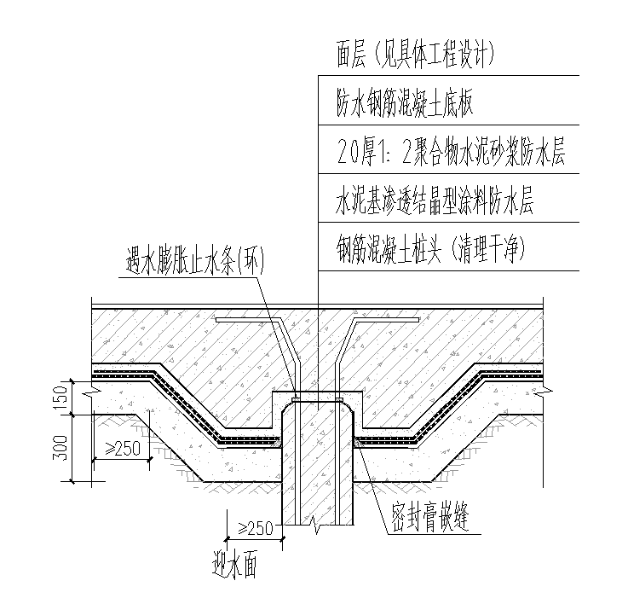
图5.1-1桩头防水构造图
  - 防水混凝土结构裂缝渗漏控制
- 浇筑前清理模板杂物，控制混凝土内外温差，防水混凝土内钢筋不接触模板，穿墙螺栓应加焊止水环。
- 采用预拌混凝土，专人检测坍落度，细骨料选用河砂，分层连续浇筑（厚度≤500mm），振捣密实（插入式20-30秒/点，平板式10-15秒/点），初凝前完成第二层浇筑。
- 水平构件覆盖塑料薄膜+土工布养护，竖向构件喷涂养护液，养护时间≥14d，地下室底板设自动喷淋系统。
  - 后浇带渗漏质量控制
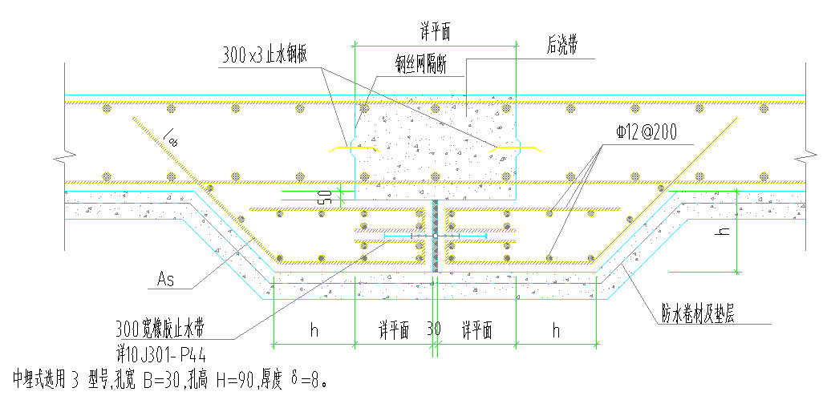
图5.3-1地下室底板/侧墙沉降后浇带构造图

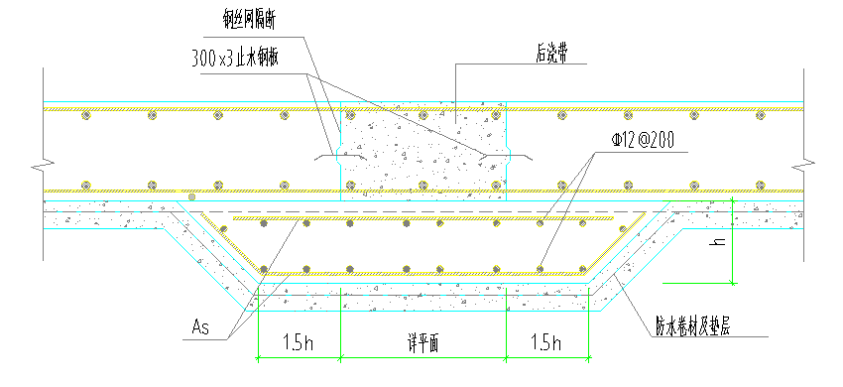
图5.3-2地下室底板/侧墙温度后浇带构造图
- 底板、顶板避免留施工缝，墙体水平施工缝留在高出底板≥300mm处。
- 后浇带浇筑前清除浮浆杂物，凿至密实混凝土，铺设去石水泥砂浆；止水钢板对缝平焊加盖100mm宽钢板，四边满焊，顶板/底板止水钢板开口朝上，侧墙朝向迎水面。
- 浇筑后按气候保湿保温养护，顶板后浇带外侧增加100厚细石砼（双向配筋，超接缝350mm），附加一道同材质防水层（超细石砼边沿300mm）；底板后浇带外扩500mm设塑料排水板至排水沟或集水坑。
- 混凝土施工接浆处理（新旧混凝土接茬，施工缝处理），将旧混凝土表面的浮浆、松散骨料、油污清理干净，凿毛露出坚硬骨料，用高压水冲洗湿润，浇筑前保持表面湿润但无积水。用同强度等级的水泥浆或1:1水泥砂浆，也可掺入适量界面剂提升粘结效果。在浇筑新混凝土前，均匀铺设一层20～30mm厚的接浆层，随即浇筑新混凝土，避免接浆层干燥硬化后再浇筑。
  - 地下室外墙防水套管渗漏控制
- 由室内通向室外第一个排水井的排水管，应设置（垫层、支墩、支架等）防沉降措施。
- 穿墙管与防水套管之间，应在内外两侧端口进行密封处理。
- 高层住宅地下室水平排水干管（含底部弯头）及排出管应选用柔性接口铸铁排水管。
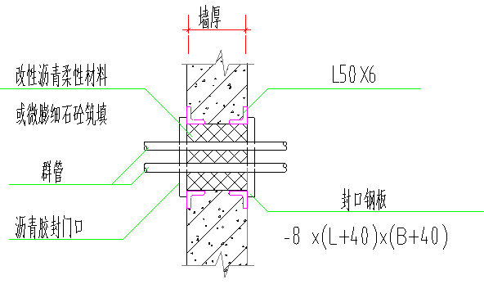
图5.4-1穿墙洞口做法图
  - 柔性防水层渗漏质量控制
- 找平层清理干净、干燥无污染物，施工期间地下水位降至防水垫层底面以下≥300mm。
- 防水材料符合设计要求，涂刷基层处理剂后，卷材满贴无空鼓翘边，涂膜“薄涂多遍”，第一道涂膜直接施做在结构面；防水涂膜最小厚度≥设计90%，平均厚度≥设计100%，加强层≥150%。
- 防水涂膜宜做在结构面上，基层平整度偏差要求≤3mm/2m。
- 明确卷材防水阴阳角、甩槎部位构造：阴阳角做成R=50mm圆弧形，甩槎长度≥500mm，设置卷材保护盖。
- 防水卷材施工顺序：地下室外防外贴法先铺平面，后铺立面；铺贴方向：平面由低向高，立面由下向上；搭接宽度：满粘法≥80mm，空铺法≥100mm；接缝采用热熔法或冷粘法，压实无气泡（热熔法卷材边缘溢出热熔胶）；上下层卷材搭接缝错开1/3幅宽，不得垂直搭接。​
- 外防外贴卷材甩槎部分采用卷材保护盖覆盖，周边用密封胶封严，后续施工前清理表面污染，搭接前涂刷基层处理剂（涂刷后1h内完成搭接）。​
- 施工后立即采取保护措施：粘土/砂质土回填时用25mm厚聚苯板点粘保护，塘渣/杂土回填时用≥100mm厚砖墙保护。回填土时，防水层外侧铺设200g/m²土工布隔离层，回填土粒径≤50mm；分层夯实，每层厚度≤300mm，夯实机械距外墙≥500mm。
  - 土方回填质量控制
- 基底清理杂物、积水，杂填土按设计加固，地下室外墙混凝土强度达100%后方可回填。
- 选用合格土料，控制含水率，避免“橡皮土”；分层夯实，层夯实后检测干土质量密度，回填至设计标高后全面检测，留存检测报告，做好沉降观测。（本项目素土回填）（推荐做法：地下室基底至结构底板以上800mm范围内回填土宜采用预拌流态固化土、灰土或水泥土等分层夯实，夯实系数不小于0.94。固化土宜采用分层分块方式进行浇筑，浇筑作业应对称进行，首次浇筑不宜超过0.5m。）

- 钢筋与模板工程
  - 钢筋工程
    - 钢筋直螺纹丝纹质量控制
- 岗前技术交底，采用直螺纹套丝专用平头切断机切割钢筋端头，定期检查滚丝机，及时更换不合格刀头，加工时保持钢筋轴线垂直。
- 通规自由旋入、止规旋入＜3P，按10%比例抽检丝头质量，验收后用保护帽保护。
    - 箍筋弯钩长度、弯折角度质量控制
- 进行技术交底，明确箍筋尺寸、弯钩要求及允许偏差;核对下料单，确认弯钩角度、平直段长度、弯心直径符合设计及规范要求。
- 定期用经检测鉴定合格的卡尺检测弯曲机轴芯弯曲直径(HPB300钢筋>2.5d、HRB400钢筋>4d)。采用经检测鉴定合格的角度卡尺检查(135°弯钩允许偏差+5°，平直段长度>10d且>75mm)。
    - 钢筋定位质量控制
- 根据柱截面、配筋类型制作模具式定位箍筋。
- 在钢筋网区域铺设钢制或木质跳板。
- 模板安装、混凝土浇筑前专人检查钢筋位置，浇筑时质量员及旁站监理全程监护，发现整体偏移立即停工调整。
  - 模板工程
    - 构件、预留孔洞位置与轴线位置质量控制
- 板轴线测放后复核，弹设200mm模板控制线→定位线→大角垂直控制线；预埋件及预留孔洞安装前核对图纸，精准固定。
- 支模前校正柱、墙钢筋，支模后复测位置及定位精度，浇筑前再次核查固定可靠性，留存轴线复核及预埋件定位验收记录。
    - 降板吊模质量控制
- 采用定型模板，板筋绑扎后焊接H型马镫（间距≤1000mm），确保横筋上表面与降板混凝土标高齐平。
- 方管卡入马镫上部固定，浇筑时专人看模防移位上浮，混凝土达设计强度后方可拆模，拆模后清理浮浆、防锈保养，分类存放防变形。
    - 反坎一次浇筑成型质量控制
- 模板弹反坎墨线，制作定位钢筋并与底板钢筋焊接，沿梁纵向≤1m设钢筋支架（不足1m至少2处）。
- 反坎混凝土分层浇筑（厚度≤500mm），振捣密实，重点控制根部无漏浆空洞；拆模后检查根部密实度及棱角，修补缺陷并及时覆盖养护。
- 混凝土与砌体工程
  - 混凝土工程
- 校验混凝土配比及材料质量证明，准备梁柱节点分隔用钢丝网板/气囊、管线加强用φ6@150钢筋网带。
- 模板清理干净，浇筑前适度湿润，预埋管线布置在板面钢筋上方（双层筋位于下层筋上），交叉处用线盒，管径≤1/3板厚，管线走向增设≥450mm宽钢筋网带。
- 现浇板厚度与钢筋保护层采用标高控制点+厚度插钎双控，设马镫或垫块；梁柱节点按强度等级差处理（≥2个等级时距柱边≥500mm设分隔，先浇高强度混凝土），反坎及深梁分层浇筑（≤500mm），现浇板初凝前二次振捣、终凝前两次压抹。
- 浇筑后12h内覆盖养护（淋水、塑料布密封或涂刷养护剂），硅酸盐/普通硅酸盐水泥养护≥7d，缓凝剂/抗渗混凝土≥14d；建立养护上人审批制度，＜1.2MPa禁上人，＜10MPa禁吊重物，≥10MPa重物分散堆放于梁墙上方；拆模后修补棱角破损，裸露钢筋防锈处理。
  - 砌体工程
    - 蒸压加气混凝土砌块墙体
- 砌块龄期≥28d，进场核查出厂合格证及龄期报告。
- 定位放线设置皮数杆，弹设轴线及标高控制线；预埋拉结筋匹配砖模数，严禁折弯压缝；宽度＞300mm洞口预置过梁（每边入墙≥250mm），框架柱与砌体交接处预留15mm×15mm木缝。
- 每日砌筑高度≤1.5m，雨期防风防雨；砖砌体采用“三一法”，砌块铺浆长度≤500mm；门窗洞口设马牙槎（高≤300mm，深60mm），梁底/板底预留空隙，砌筑14天后斜砖挤紧并高压浆嵌实。
- 禁止交叉水平开槽，竖向槽待砂浆强度达标后机械开凿，粉刷前加贴钢丝网片；后填洞口清理湿润，用防水微膨胀砂浆分次堵砌，迎水面抹1:2防水砂浆；填充墙与结构构件间贴300mm宽热镀锌电焊网射钉固定，柱墙交接缝浇水湿润后用1:3水泥砂浆嵌实并加贴抗裂网片。
- 装饰前复核房间尺寸，净高允许偏差±18mm，垂直度≤0.3%H且≤15mm，楼板水平度5mm/2m。
    - 轻质（ALC）墙板
- 严格执行材料进场验收制度，墙板需达到规定龄期（不少于28天）方可进场，进场后对墙板强度、吸水率及专用粘结剂性能进行复试，全部合格后方可投入使用，从源头控制材料质量缺陷。
- 优化各专业管线排布方案，施工前完成综合管线深化设计，尽量在墙板安装前预留管线槽位，避免安装后二次开槽切割墙体。
- 墙板下支垫不应抽取过早防止下沉裂缝，墙板安装完成后7天方可进行水电开槽和门框安装，10天方可进行墙面面层施工。
- 固定件的数量、安装位置及锚固方式严格按设计文件执行，确保固定牢靠，安装后核查固定件锚固深度及牢固性，避免因固定缺陷导致墙体受力开裂。
- 粘结剂嵌缝采用分次施工工艺（先填缝至板厚1/2，初凝后再补填至饱满），确保嵌缝密实无空隙；接缝处粘贴100mm宽耐碱玻纤网进行抗裂加强，玻纤网应居中嵌入粘结剂内，与墙板搭接长度≥50mm，增强接缝整体性。
- 合理规划板材施工排版，避免出现过小拼接块，减少应力集中；墙板安装后，下支垫不应过早抽取，待墙体稳定后再移除；严格控制后续工序时间节点：安装完成7天后方可进行水电开槽、门框安装，10天后再开展墙面面层施工，避免过早扰动导致墙体下沉或开裂。
- 楼地面工程
  - 楼地面起砂、空鼓、裂缝质量控制
- 基层彻底清理浮浆、油污等，光滑基层凿毛或机械打磨，修补孔洞裂缝（结构性裂缝先处理再修补），施工前1天充分湿润至面干内潮，涂刷水灰比0.4-0.5水泥素浆或专用界面剂，随刷随铺面层。
- 选用合格水泥、中粗砂（含泥量≤3%）及石子，严格控制配合比，水泥砂浆稠度≤35mm，细石混凝土坍落度≤30mm，随拌随用。
- 水泥砂浆面层随铺随刮平，细石混凝土振捣后滚压提浆；初凝前木抹搓平，凝固阶段铁抹子二次压实，终凝前第三次压光（不少于2遍），严禁洒水或撒干水泥收光。
- 大面积混凝土面层终凝后24小时内切割分仓缝（深度≥1/3面层厚度，间距≤6m×6m），墙体及管根抹压到位，门口及不同材料交接处设分隔条。
- 施工环境温度≥5℃，冬期防冻、夏期避暴晒及强风；最后一遍压光后24小时内开始养护（覆盖塑料薄膜或湿麻袋），连续养护≥7天（缓凝剂/抗渗面层≥14天），养护期间禁止上人及堆放重物。
- 养护期满后清理分仓缝，填充弹性密封胶，按规范验收空鼓（≤400cm²且每间≤2处）、裂缝（≤0.2mm）、平整度（≤4mm/2m）等指标，缺陷按专项方案修补。
  - 地砖（墙砖）空鼓质量控制
- 验收墙体/地面垂直度、平整度、方正度，不合格处找平打磨；选用抗裂抹灰砂浆（粘结力≥0.4MPa），空鼓开裂抹灰层铲除重做，管线开槽后用高强抗裂砂浆分两次封堵并挂网。
- 烟道先砌体或墙板包覆，包覆墙体与原结构交接处挂网抹灰；ALC墙板拼缝用抗裂抹灰砂浆处理，油性防水层表面用柔性界面剂拉毛。
- 施工前高压清理基面粉尘油污，采用滚筒拉毛或双组分界面砂浆处理基层，确保粘结力≥0.4MPa；吸水率大的陶质砖浸泡2小时后晾干，清理瓷砖背面粉尘脱模剂，白色天然石材用白色专用粘结剂。
- 按产品说明制备粘结剂，墙砖薄贴法批刮于砖背（总厚度8-10mm），地砖及大岩板双面上浆（基层与砖背条纹方向垂直），传统湿贴保证砂浆铺摊均匀。
- 瓷砖铺贴时轻微搓动排气，橡皮锤轻击密实（上排墙砖满浆率≥95%），预留1.5-2mm伸缩缝（用卡子），门窗关闭严密，铺贴及养护期禁开窗。
- 施工环境温度5-35℃，低于5℃或高于35℃采取温控措施；地砖铺贴后48小时内禁上人，7天内禁堆重物，墙砖冬期覆膜养护7天；填缝完成后用空鼓锤全数检查，单块砖空鼓面积≤15%，自然间空鼓砖占比≤5%，不合格砖整块撬除重铺。
  - 木地板施工质量控制
- 无地暖地坪用细石混凝土冲筋找平，设伸缩缝，浇筑前清理基层、洒水湿润（无积水）、涂刷界面剂，连续铺设（间歇≤2h），振捣后刮平搓毛，12小时内覆盖养护≥7天，强度达1.2MPa后方可上人，冬期施工温度≥5℃，起砂部位用地坪地固处理。
- 有地暖地坪采用细石混凝土填充+10-15mm石膏基自流平，正式铺设前交接工作面，重点核查门槛石平整度及标高。
- 基层需坚硬、平整、洁净、干燥，含水率≤8%，平整度偏差≤4mm；木龙骨下方设弹性橡胶垫，固定牢固，基层板铺设预留≥3mm板缝，与墙柱交接处预留20mm间隙，用专用钉+白乳胶固定；地板铺设留1mm缝隙，严禁密拼，起拱变形部位切槽释应力后重固定。
- 地板铺设前完成排版深化及样板评审，相邻板材接头错开≥300mm，与墙柱间预留8-10mm伸缩缝，加设金属弹簧卡（间距200-300mm）。
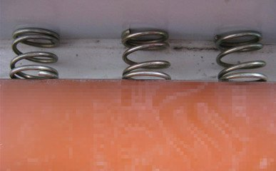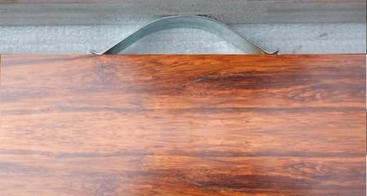
图8.3-1面层与墙、柱间隙设置金属弹簧卡
- 踢脚线上口墙面平整度允许偏差≤1mm，木质踢脚线背面封底或贴防潮膜，用专用挂条连接，上口设翻边，优先选用自带防尘条款式；踢脚线高度及出墙厚度一致，接缝留在隐蔽部位，阴阳角45°拼接，表面无枪钉固定。
- 找平层预留足够晾置时间，铺装前检测含水率≤8%，有地暖的回填层及找平层避免冬期施工；卫生间止水坎在结构层施工，与结构紧密结合，防水层翻过止水坎，门口防水层水平外延≥500mm、两侧≥200mm。
- 木地板安装必设防潮垫，接缝用专用胶带粘密实并上翻墙边50mm；卫生间过门石用专用粘结剂湿贴，地暖不延伸至卫生间，需进入时不穿越止水坎，交界处做好保温。
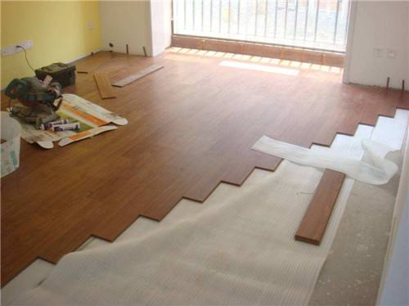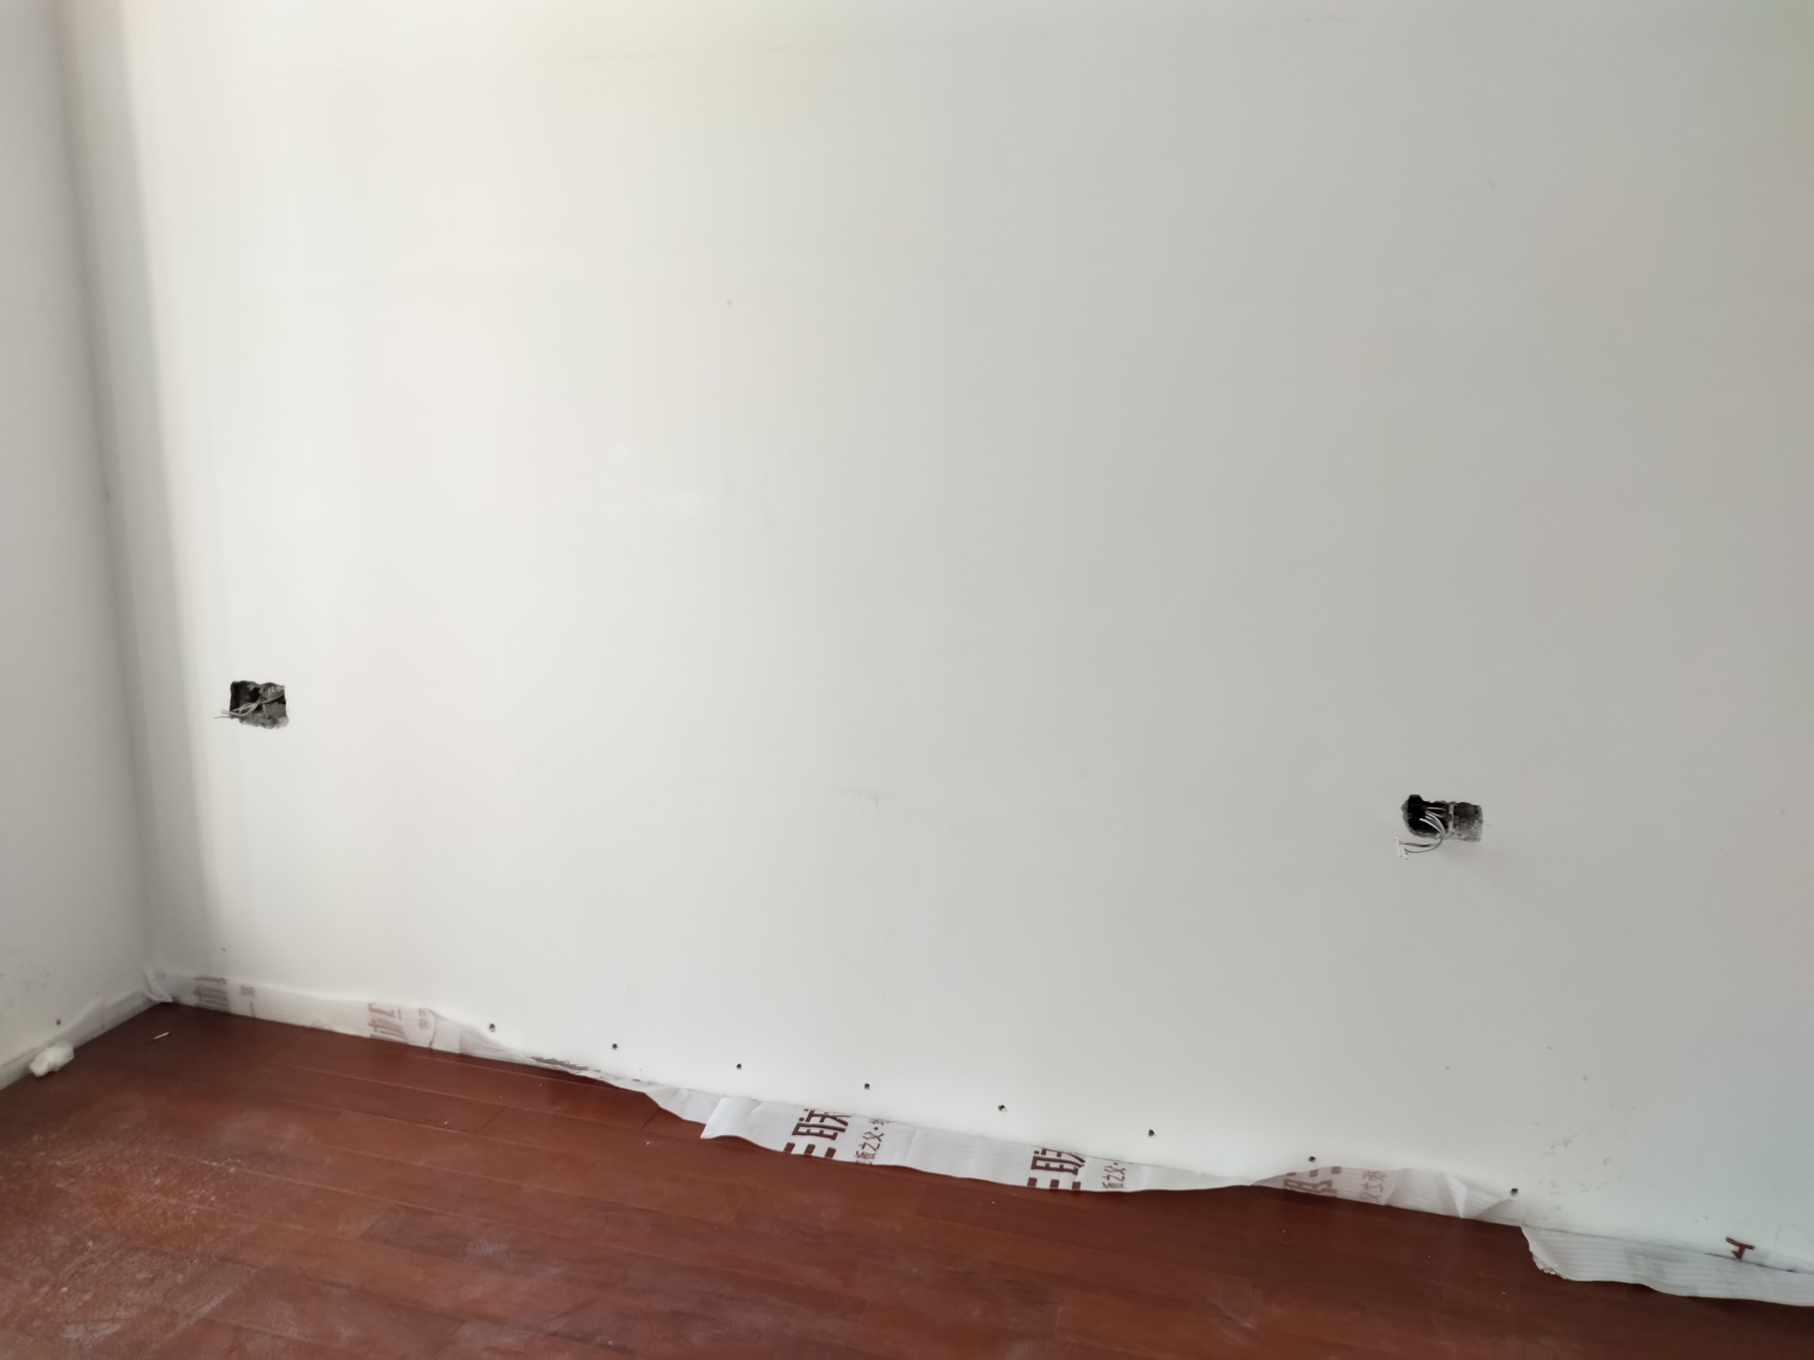
图8.3-2防潮垫设置（上翻墙边50mm）
- 检查地板背面及四边油漆封闭，切割端补刷油漆；地板铺设在墙面基层打磨及底漆/基膜滚涂后进行，基层整体吸尘（含线盒、灯槽），铺贴后用50mm美纹纸封闭踢脚线与地板、门槛石交接处，交付前100%检查冒灰情况。
  - 楼梯踏步阳角开裂、脱落及尺寸质量控制
- 踏步抹面前清理基层并充分湿润，先刷素水泥浆或界面剂，随刷随抹。
- 砂浆稠度控制在35mm左右，分多次抹面（单遍厚度≤10mm），先抹立面后抹平面，接缝搓压紧密。
- 抹面完成后养护7-14天，养护期间禁行人上下，验收前用木板或角钢保护阳角。
- 结构施工阶段用统一尺寸木模板，计算平台结构标高与建筑标高差值，控制地面面层厚度；统一面层做法，面层抹灰时调整厚度确保踏步尺寸一致。
  - 卫生间渗漏质量控制
- 卫生间门口设置止水钢板或C20细石混凝土止水坎（加细石骨料及预埋钢筋），门槛石湿贴，两侧塞缝密实，大面防水与门槛石搭接形成闭环。
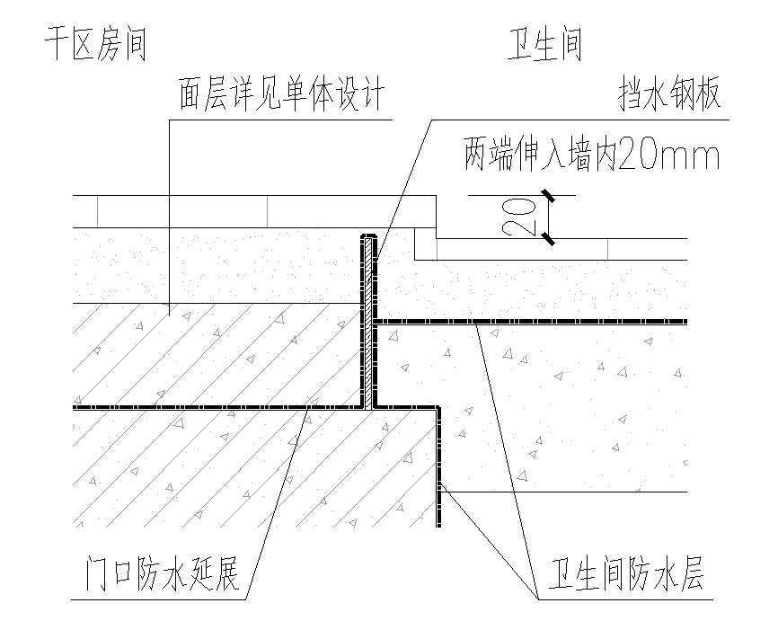
图8.5-1卫生间门口挡水坎做法
- 防水施工前基层深度清理，四周下口做R≥50mm圆弧，门槛石区域防水上翻至止水坎，外翻至外侧地面≥500mm、门洞两侧各≥200mm；防水完成后注水（接近挡水坎）蓄水≥24小时，观察门口外围渗漏并留存影像。
- 防水施工后浇筑10mm厚水泥砂浆保护层，避免后续作业破坏防水层；木质门套距地面留2-3mm缝隙，基层不到底，下部预留10mm用防水砂浆填塞。
- 门槛石干湿区不设水地暖，分水器集中在厨房间；门槛石铺设后，内侧下部及两侧缝隙用“水不漏”加强；墙地砖施工后，干区蓄水（门槛石标高下5mm）≥2小时，检查外侧及淋浴区挡水坎内侧渗漏。
- 装饰装修工程
  - 粉刷工程
- 确认抹灰砂浆及外加剂符合设计要求，基层清理干净无杂物，提前湿润（施工前表面无明水），光滑基层毛化处理或用界面剂增强粘结力，修补基层缺陷，确保预留孔洞及预埋件位置准确。
- 砌体基层的浮浆和油污应清理干净；混凝土墙面基层处理应涂刷界面剂，采用拍浆工艺（拍浆布点均匀（毛刺3～5mm），覆盖率达95%以上，终凝后养护；不同基体交界处应张挂钢丝网，且每边不小于150mm；墙面螺杆孔洞应采用发泡剂或微膨胀混凝土填塞密实，线槽分层填补并加强处理。
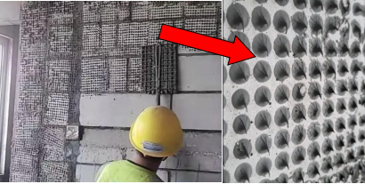
图9.1-1墙面拍浆做法
- 抹灰分层施工，单遍厚度≤10mm，前一层终凝后再施工下一层，砂浆在初凝前用完，层间接槎错开防通缝。面层增设耐碱玻纤网，总厚度＞35mm时中间层加设钢丝网；窗台待结构沉降稳定后施工；抹灰层按压无指印时开始养护（每日≥3次，夏季加密，周期≥7天）。
- 门窗洞口阴阳角、不同材料交接处等薄弱部位铺设抗裂网（镀锌钢丝网），确保被砂浆完全包裹，门窗洞口角部做斜向加强。
- 每一层抹灰终凝后进行隐蔽验收，核查厚度、接缝及加强措施落实情况。
- 施工环境温度控制在5℃-35℃，冬期保温防冻，夏季避暴晒，雨天及大风天避免露天作业。
- 抹灰层终凝后洒水养护≥7天（水泥砂浆/混合砂浆），石膏砂浆按产品说明养护，养护期间避免撞击震动；养护期后全面验收，对空鼓、裂缝等缺陷分析原因并修补。
  - 外墙不同材料交界处质量控制
- 外墙线条与室内交接部位做混凝土翻边，高出迎水侧结构面≥200mm；一层住宅外墙根部翻边高出外侧承水面≥150mm，分户墙根部翻边高出结构面≥150mm。
- 外墙保温附加锚栓保证有效锚固深度，基层修补导致抹灰厚度增加时采用加长锚栓，锚栓进行现场拉拔试验。
  - 外墙穿墙套管、预留孔洞质量控制
- 按设计选用防水套管，金属止水环与主管或套管满焊密实，施工前清理套管内表面。
- 50-100mm孔洞用细石混凝土分次封堵，＞100mm孔洞清理接槎、浇水湿润，用防水微膨混凝土分次堵砌，迎水面抹1:3防水砂浆；孔洞填塞专人负责并做隐蔽验收。
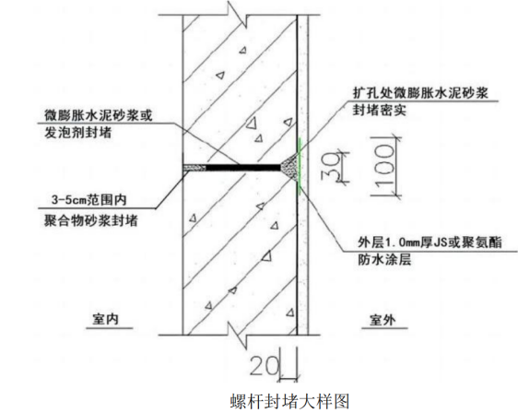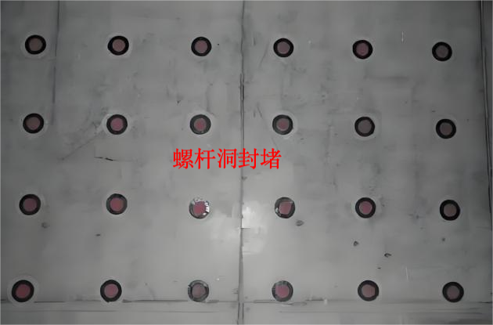
图9.3-1螺杆洞封堵示意图 图9.3—2螺杆洞封堵实体图
  - 外墙挑板质量控制
- 挑板与外墙交接处避免留施工缝，与楼地面平齐时根部设200mm高混凝土导墙，振捣密实。
- 挑板设≥2%外排水坡度，外口下沿做滴水线，与外墙交接处防水层连续，雨篷防水层下翻至滴水线；合理控制落水口标高，设置过滤网防堵塞。
  - 顶棚裂缝、脱落质量控制
- 全面检查基层，清除外露钢筋、铁丝、油污等杂物，外露钢筋头切割至板内≥5mm并防锈修补，孔洞及缺陷用聚合物水泥砂浆分层填实，裂缝按宽度用环氧树脂灌浆或贴抗裂布处理，空鼓疏松部位铲除至坚实基层。
- 施工前基层喷水湿润至面干内潮，非厨房卫生间且基层平整度极佳（≤2mm/2m）可采用免粉刷批腻子方案（单遍≤0.5mm，总厚度≤2mm），其余区域采用抹灰方案（刮糙层5-7mm，面层5mm左右，掺抗裂纤维）。
- 管线开槽部位用聚合物砂浆分层填实，铺设≥200mm宽耐碱玻纤网加强；施工环境温度5-35℃，冬期升温（禁明火烘烤），避免大风暴晒。
- 养护期间禁踩踏、碰撞及堆放材料，养护期满后用小锤全数检查空鼓（≤400cm²且每间≤2处），目测结合强光手电检查裂缝，对缺陷按规范修补。
  - 门窗工程质量控制
- 复核预留洞口尺寸，明确节点做法（附框防水、主框固定、缝隙填充等）、材料要求及“三性”检测标准，对班组进行专项交底。
- 门窗成品及配件进场联合验收，核查质量证明文件及外观质量，关键材料抽样复验。
- 施工前清理洞口杂物，检查基层强度平整度，附框安装后用防水砂浆灌缝密实，弹设安装控制线。
- 门窗框临时固定后校正水平度、垂直度及对角线，用≥1.5mm镀锌钢片永久固定（转角端部≤180mm，中间间距≤500mm），严禁长脚膨胀螺栓穿透型材固定。
- 主副框间缝隙用聚氨酯发泡剂连续充填饱满，固化前处理外溢部分；外侧预留≥5mm宽深打胶槽口，粉刷层贴“⊥”型塑料条预留，打胶前清理槽口并保持干燥，采用中性硅酮耐候密封胶连续施打，避免直接打在涂料面层。
- 主框外墙侧涂刷聚合物水泥防水涂料，覆盖密封胶边缘，阴角加厚处理；塑料门窗五金安装处设≥3mm金属衬板，预钻导孔后用自攻螺钉固定；推拉门窗扇安装限位块，间距≤扇宽1/2。
- 安装后覆盖保护膜保护，完工后进行“三性”检测及淋水试验，检查渗漏及安装质量，对问题限期整改。
  - 烟道防串味控制
- 核算系统排风能力，确保每户卫生间排风实测值≥80m³/h，核查烟道选型及检测报告，深化洞口预留、承托及顶部连接节点设计。
- 烟道及防火止回阀进场验收，检查外观、尺寸、壁厚及启闭灵活性。
- 安装前复核洞口尺寸及垂直度，清理周边杂物；每节烟道安装后用激光铅垂仪或线坠校正（偏差≤3mm/层，总高≤10mm），下层烟道上端面清理后采用砂浆抹平，上层精准承插，每层设承托支座，与墙体间隙用微膨细石混凝土填充；止回阀安装方向正确、连接严密，安装后手动测试密闭性。
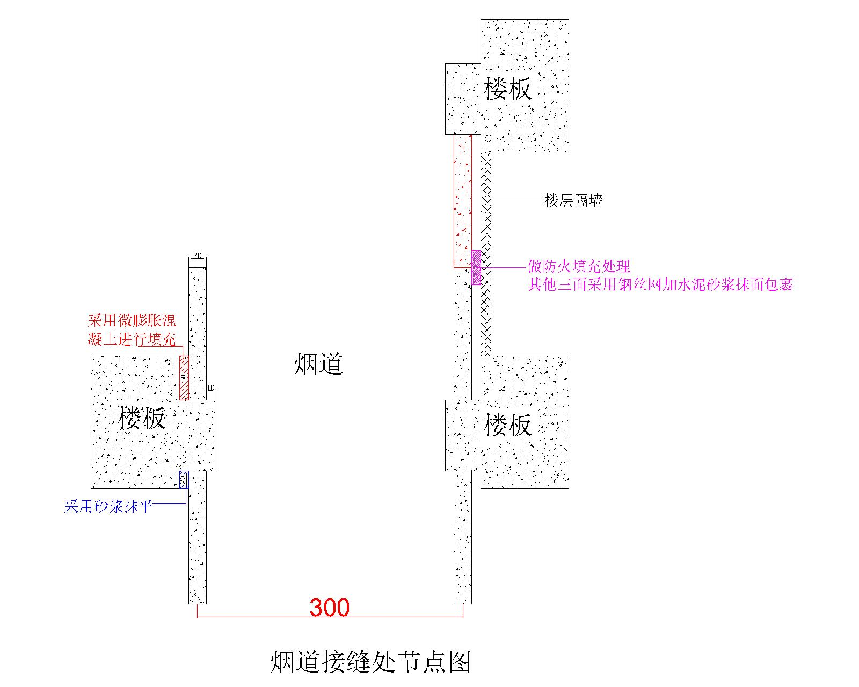
图9.7-1烟道接缝处节点图
- 烟道与楼板环形间隙用防火封堵材料填塞至2/3厚度，上层用专用防火密封胶嵌缝；对层间及支管接口密封进行巡检补胶。
- 系统安装后抽检排风量，选择性进行发烟测试，检查密封完整性及止回阀密闭性，外观检查烟道有无开裂破损。
  - 地面隔声质量控制
- 确认材料性能：石墨EPS板表观密度≥20kg/m³，导热系数≤0.033W/(m・K)，燃烧性能B1级；设备基础挤塑板压缩强度≥250kPa，导热系数≤0.030W/(m・K)。
- 基层找平（平整度≤3mm/2m），修补裂缝，清除浮灰油污，潮湿区域增设PE防潮膜（搭接≥100mm）。
- 石墨EPS板满涂专用粘结剂（厚度≥5mm），错缝铺设，板间缝隙≤2mm，T型缝用EPS条填塞，墙边预留10mm伸缩缝嵌填PE发泡棒；设备基础挤塑板精准裁割，接缝用聚氨酯发泡胶密封，减震器与挤塑板间加2mm橡胶垫。
- 保护层施工：EPS板上满铺0.2mm厚PE薄膜，铺设Φ3@50钢丝网片（搭接≥100mm），设备基础区域双层加强，浇筑≥40mm厚C20细石混凝土（掺0.9kg/m³抗裂纤维）。
- 覆膜保湿养护≥7天，72小时内禁上人；按GB/T 19889标准抽检撞击声压级（≥3户/栋），用小锤全数检查空鼓（≤5%且单处≤0.04m²）；开裂部位开V型槽，灌注环氧树脂+玻纤网格布加强。
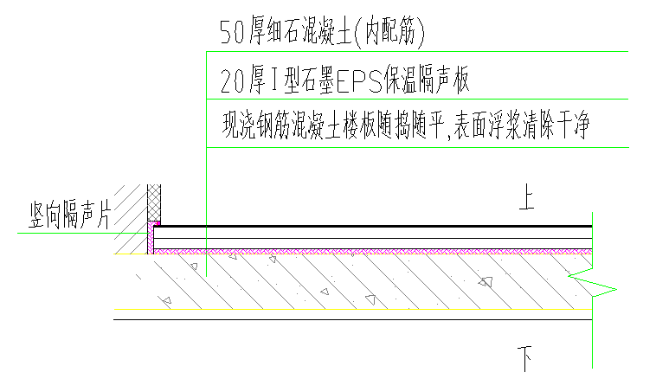
图9.8-1隔声楼板构造详图
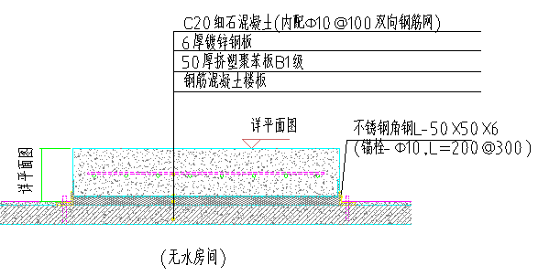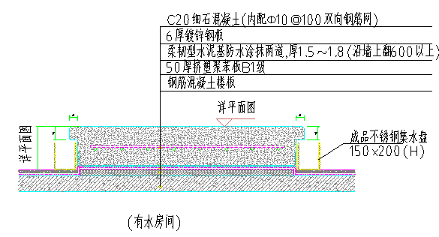
图9.8-2减震设备基础详图
- 屋面工程
- 保温材料铺设避开雨雪天气，施工遇雨立即停工并覆盖防雨布，雨后检查含水情况，浸泡的保温板拆除更换。
- 板状保温材料干铺紧密铺贴，相邻板块错缝排列（缝隙≤5mm），保温层施工后立即做找平层。
- 出屋面管道套管根部四周做防水附加层（宽度及高度≥300mm），附加层切割成花瓣状搭接严密，上返至套管顶部。防水层收头处用金属箍紧固并密封，套管及管道外包防水采用砂浆或混凝土包封（高度≥300mm、厚度≥50mm）。
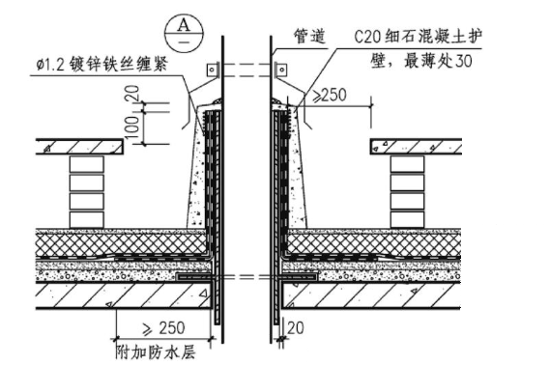
图10-1管道穿屋面做法
- 井道墙体部位设高出完成面≥250mm的现浇混凝土反坎，与屋面结构板一起浇筑不留施工缝，确保浇筑密实。
- 井道与屋面面层交接处上部250mm以上预留30-50mm凹槽，防水卷材收头压入槽内钉固并密封，外抹防水砂浆保护。
- 水落口周围500mm范围内坡度≥5%，防水层下增设2mm厚防水涂料，防水层及附加层伸入雨水口杯内≥50mm，水落口杯尺寸≥设计尺寸+2倍防水层及附加层厚度。
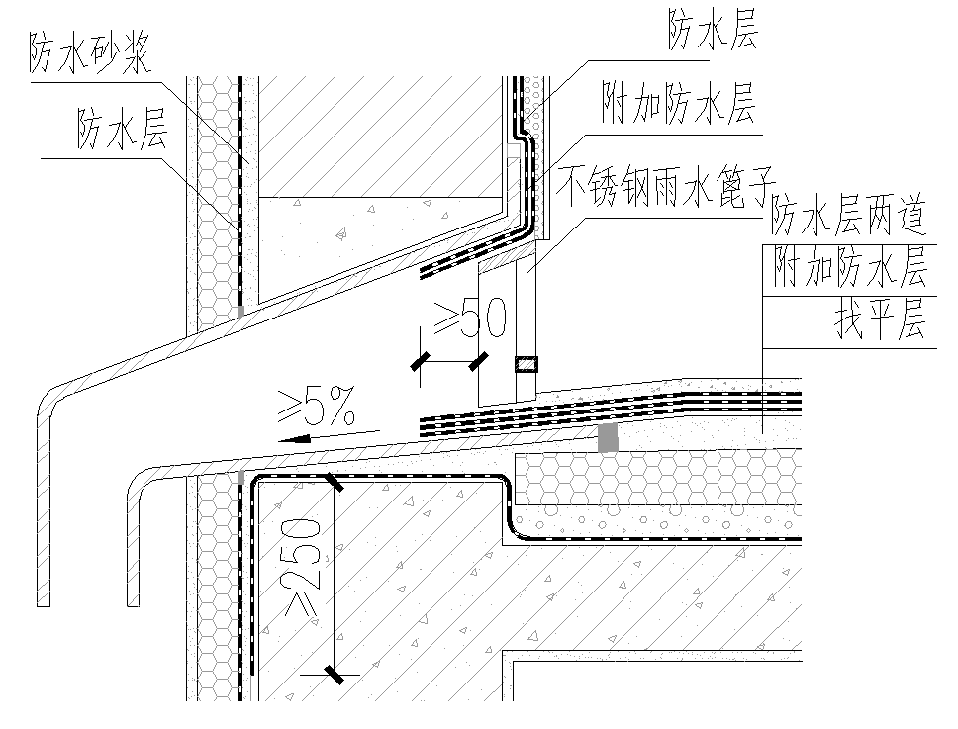
图10-2雨水口构造做法
- 重型设施基座与主体结构一次浇筑成型，与结构层相连时防水层包裹基座上部，地脚螺栓周围密封处理；设备基座设预埋板时，结构与预埋板一次成型，埋板周边预留凹槽，防水层收口后用聚氨酯密封胶嵌填。
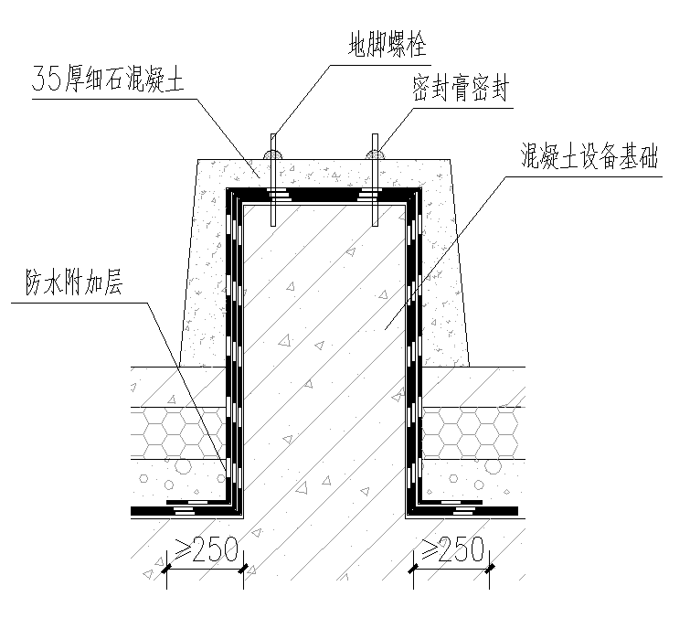
图10-3重型设施基础构造
- 屋面保护层上放置轻型设施时，设施下增设防水卷材附加层（每侧外扩250mm），浇筑≥50mm厚细石混凝土保护层。
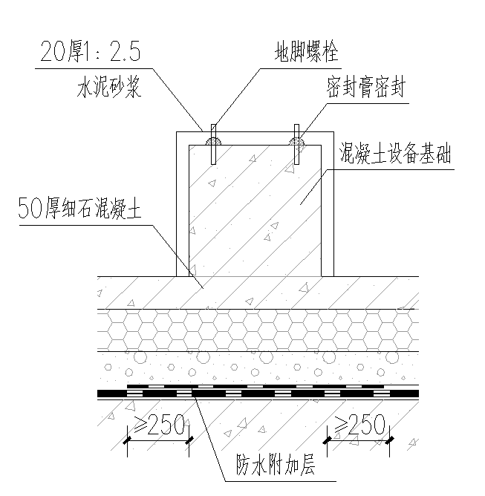
图10-4轻型设施基础构造
- 整体防水层施工完毕后进行蓄水试验。
- 给水排水及采暖工程
本工程设计内容涵盖给水系统、生活污水系统、雨水系统、消防系统等，施工控制要点如下：
  - 给水排水及采暖管道系统渗漏质量控制
- 施工前复核冷、热水管道的压力等级和类别，不同种类塑料管道不得混装，安装时管道标记朝向易观察方向。
- 室内通向室外第一个排水井的排水管，设置支墩及支架固定；引入室内的埋地管覆土深度≥当地冻土线深度，管沟开挖平整无尖硬物体，塑料管道垫层和覆土层采用细砂土。
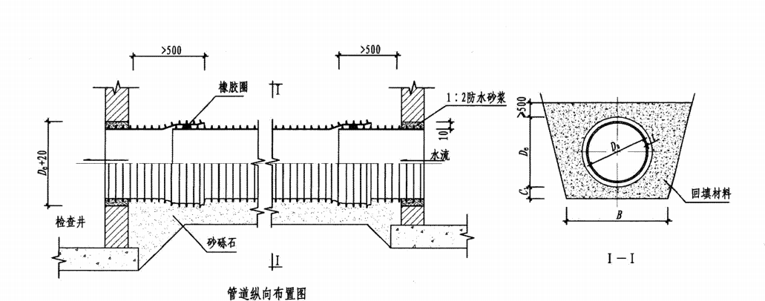
图11.1-1轻型设施基础构造
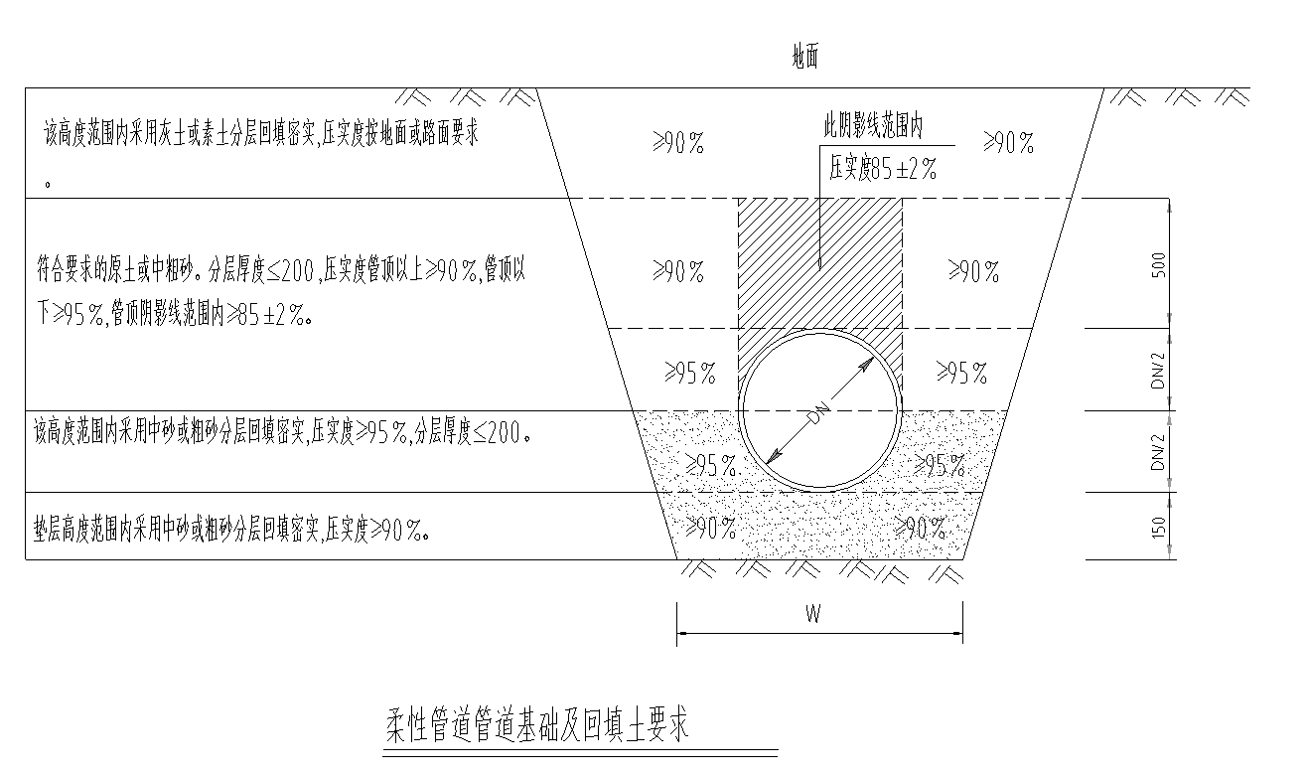
图11.1-2轻型设施基础构造
- 给排水管道穿越基础预留洞时，给水引入管管顶上部净空≥100mm，排水排出管≥150mm；室内给水管道优先明敷，确需暗敷时，直埋在地坪面层或墙体内的管道不得有机械式连接管件，塑料采暖管暗敷不应有接头。
- 管道暗敷设时固定牢固，楼地面设置防裂措施；墙体管道保护层采用不小于墙体强度的材料填补密实，厚度≥15mm，墙/地表面标明暗管位置和走向，管道经过处严禁局部重压或尖锐物体冲击。
- 地下室外墙穿墙管与防水套管之间用沥青麻丝油膏填实，两边间隙采用掺膨胀剂或微膨胀细石混凝土封堵；穿越楼板（墙）、地下室等防水部位时，明确防水套管材质、形式及填充材料，套管顶部高出装饰地面20mm（卫生间/潮湿场所≥50mm），套管与管道间环缝间隙控制在10-15mm，用阻燃防水柔性材料封堵密实。
- 管道穿过结构伸缩缝、抗震缝及沉降缝时，采用柔性连接，管道或保温层外壳上下部留≥150mm可位移净空，按设计设置水平补偿装置。
- 水平和垂直敷设的塑料管道，按设计及规范设置伸缩节，顶层排水立管必须安装，管道出屋面处设固定支架；塑料排水管伸缩节预留间隙：夏季5-10mm、冬季15-20mm，塑料雨水管道系统伸缩节参照室内排水系统设置。
- 埋地及所有隐蔽排水管道，隐蔽或交付前做灌水试验并合格；卫生间等有水房间公共区明装给水管道，优先建议选用不锈钢管道，提升耐用性和抗渗性。
  - 管道及支吊架锈蚀质量控制
- 镀锌钢管采用法兰连接时，焊接处进行二次镀锌；室内直埋给水管道（塑料及复合管道除外）做防腐处理。
- 室外金属支吊架采用热镀锌或设计认可的有效防腐措施；室内明装钢支吊架除锈后，刷二度防锈漆和二度面漆。
  - 卫生器具不牢固及渗漏质量控制
- 卫生器具与相关配件匹配成套，采用预埋螺栓或膨胀螺栓固定，陶瓷器具与紧固件之间设置弹性隔离垫；在轻质隔墙上固定时，预先设置固定件并标明位置。
- 安装接口填充料选用可拆性防水材料，安装结束后做盛水和通水试验。
- 带有溢流口的卫生器具安装时，排水栓溢流口对准器具溢流口，镶接后排水栓上端面低于卫生器具底部。
  - 排水系统水封破坏及排水不畅质量控制
- 选用防干涸、防虹吸功能的自密封地漏或多通道地漏，水封深度≥50mm，严禁使用钟式结构地漏或活动机械活瓣替代水封；构造内无存水弯的卫生器具或无水封地漏，排水口以下设置存水弯，不得重复设置水封。
- 地漏安装平整牢固，低于排水地面5-10mm，周边地面以1%坡度坡向地漏，防水严密无渗漏；当地漏水封高度不满足50mm时，设置管道水封。
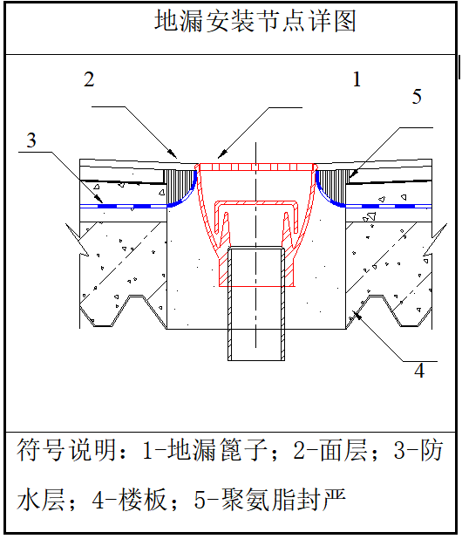
图11.4-1地漏安装节点详图
- 洗脸盆采用S形存水弯排水时，选用防虹吸存水弯或设置器具通气管，无条件时加大存水弯终端排水管管径，洗面盆排水管水封宜设置在本层内。
- 低于室外地面的卫生器具和地漏排水管，不与上部排水管连接，采用密闭式一体化污水提升设备提升排出。
- 排水管道安装坡度满足使用要求，不得倒坡，管道接口不得设置在套管内；排水通气管不得与风道或烟道连接，严禁封闭透气口。
  - 采暖管与其他管道交汇施工质量控制
- 采暖水平管与其他管道交叉时，其他管道避让采暖管道；当采暖管道被迫上下绕行时，在绕行高点安装排气阀，水平管变径采用顶平异径管。
- 采暖系统安装结束、系统联动调试后，必须进行采暖区域内的温度场测定。
  - UPVC管道安装防火措施质量控制
- 高层建筑中，立管明设且管径≥110mm时，立管穿楼层处及明敷排水横支管接入管井/管窿立管时，穿越处两侧采取防止火灾贯穿的措施；横干管确需穿越防火分区隔墙和防火墙时，两侧设防火贯穿措施。
- 防火套管、阻火圈等的耐火极限≥管道贯穿部位建筑构件的耐火极限；防火套管采用无机耐火材料和化学阻燃剂制作，阻火圈采用阻燃膨胀剂制作，且应有消防主管部门认可的质量合格证明文件。
- 电气工程
本工程电气部分包括供配电系统、动力配电与照明、有线电视系统、电话及信息网络系统、小区及户内安防和智能管理系统、防雷与接地系统、火灾自动报警及联动控制系统等，施工要点如下：
  - 防雷、等电位联结及接地故障保护质量控制
- 防雷、接地网（带）按设计要求的坐标位置和数量施工，焊缝饱满，搭接长度符合相关规范。
- 房屋内等电位联结按设计安装到位，设有洗浴设备的卫生间设置局部等电位联结装置，保护（PE）线与本保护区内的等电位联结箱（板）连接可靠。
- 金属电线桥架及其支架和引入/引出的金属电缆导管，必须接地（PE）或等电位联结线连接可靠；金属电缆桥架及其支架全长不少于二处与接地（PE）或等电位联结装置连接；非镀锌电缆桥架间连接板两端跨铜芯连接线（最小允许截面积≥4mm²）；镀锌电缆桥架间连接板两端不跨接连接线，但连接板两端不少于二个有防松螺帽或防松垫圈的连接固定螺栓；金属桥架（线槽）不应作为设备接地（PE）的连接导体。
- 金属导管的连接处，以及管线与配电箱体、接线盒、开关盒及插座盒的连接处，连接可靠；可挠柔性导管和金属导管不得作为保护线（PE）的连接导体。
  - 电导管敷设及墙面、楼地面防裂质量控制
- 严禁在混凝土楼板中敷设管径＞板厚1/3的电导管，管径＞40mm的电导管在混凝土楼板中敷设时设置加强措施，严禁管径＞25mm的电导管在找平层中敷设；混凝土板内电导管敷设在上下层钢筋之间，成排敷设的管距≥20mm，电导管上方无上层钢筋布置时，参照土建要求采取加强措施。
- 墙体内暗敷电导管时，严禁在承重墙上开长度＞300mm的水平槽；墙体内集中布置电导管和大管径电导管的部位，用混凝土浇筑，保护层厚度＞15mm。
- 电导管和线槽穿过建筑物结构的伸缩缝、抗震缝和沉降缝时，设置补偿装置。
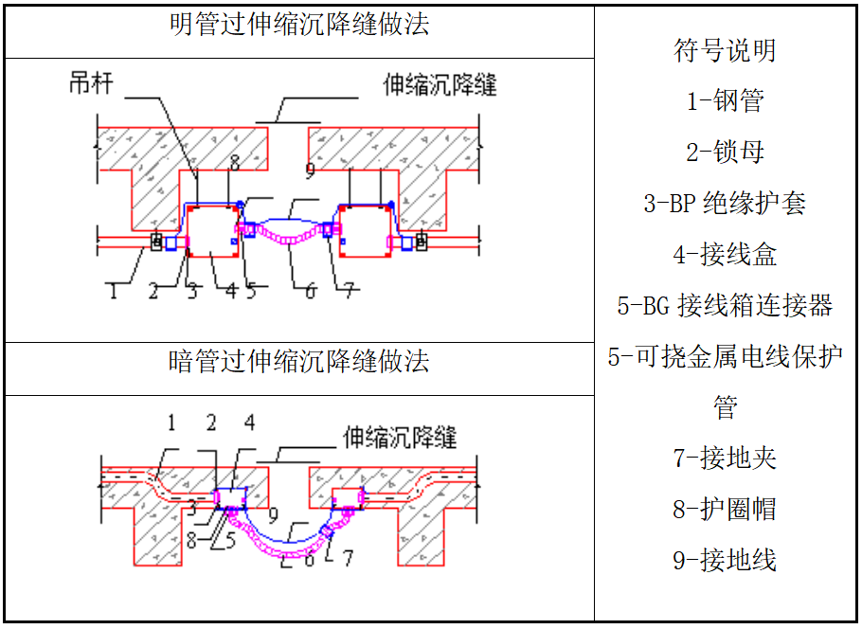
图12.2-1明（暗）管过伸缩缝做法
- 管线暗敷时，墙面开槽采用无尘切割机，不得用电锤直接凿除；线管敷设后，线槽与墙体接触处挂网处理，采用高强度抗裂砂浆封堵、粉刷。
  - 电气产品质量及线路连接可靠性控制
- 芯线与电器设备的连接符合下列规定：
- 截面积≤10mm²的单股铜芯线，直接与设备、器具的端子连接；
- 截面积≤2.5mm²的多股铜芯线，拧紧搪锡或接续端子后与设备、器具的端子连接；
- 截面积＞2.5mm²的多股铜芯线（设备自带插座接式端子除外），接续端子后与设备或器具的端子连接，与插接式端子连接前端部拧紧搪锡；
- 每个设备和器具的端子接线不多于2根电线，不同截面的导线经接续端子后压在同一端子与电气器具连接；
- 接线牢固且不得损伤线芯，导线线径大于端子孔径时，选用接续端子与电气器具连接。
- 配电箱（柜、盘）内分别设置中性（N）和保护（PE）线汇流排，汇流排的孔径和数量满足N线和PE线配出需求，严禁导管在管、箱（盒）内分离或并接；配电箱（柜、盘）内回路功能标识齐全准确。
- 同一回路电源插座间的接地保护线（PE）不得串连连接，插座处连接采用以下措施：
- “T”型或并线绞接搪锡后引出单根线插入接线孔中固定；
- 选用质量可靠的压接帽压接连接。
  - 照明系统全负荷试验质量控制
- 照明系统通电连续试运行≥8h，所有照明灯具均开启，每2h记录运行状况1次，连续试运行时段内无故障。
  - 避雷网（带）接地焊接质量控制
- 施工前进行工序技术交底，施工员加强现场管理。
- 严格遵守《电气装置安装工程-接地装置施工及验收规范》（GB50169-2006）规定：接地体（线）采用搭接焊，搭接长度必须符合下列要求：
- 扁钢为其宽度的2倍（且至少3个棱边焊接）；
- 圆钢为其直径的6倍，圆钢与扁钢连接时，长度为圆钢直径的6倍；
- 扁钢与钢管、扁钢与角钢焊接时，接触部位两侧焊接，并焊以由钢带弯成的弧形（或直角形）卡子，或直接由钢带本身弯成弧形（或直角形）与钢管（或角钢）焊接。
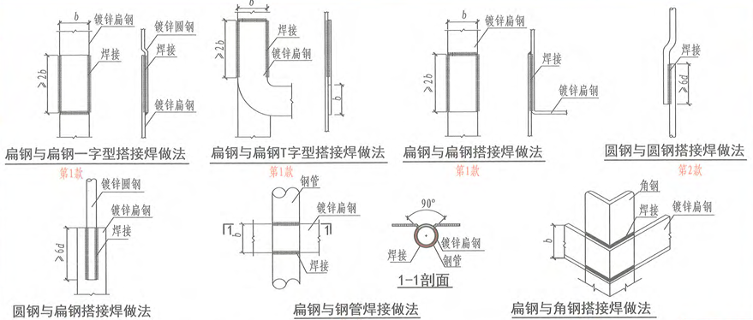
图12.5-1避雷接地焊接做法
  - 电缆敷设质量控制
1、 电缆通道应经常整理清扫，保持畅通。
2、 三相四线制系统必须使用四芯电缆，不得使用三芯电缆加一根单芯电缆或以导线、电缆金属护套作中性线。
注：全塑型电力电缆水平敷设沿桥架固定时，支持点间的距离允许为800mm。
3、 桥（梯）架上的电缆应排列整齐，不宜交叉，不应挤压，在下述地方应将电缆加以固定：
a垂直或超过45°倾斜敷设的电缆在每个支架上；桥架上每隔2m处。
b水平敷设电缆，在电缆首末两端及转角、电缆接头的两端处；当对电缆间距有要求时，每隔5~10m处。
4、 敷设电缆应及时装设标志牌，标志牌的装设应符合下述要求：
a在电缆终端头、电缆接头、拐弯处、夹层内、隧道及竖井的两端、人井内等地方，电缆上应设置标志牌。
b标志牌上应注明线路编号，无编号时应写明电缆型号、规格及起迄地点；标志牌的字迹应清晰，不易脱落。
c标志牌宜统一，应防腐，挂装应牢固。
- 通风与排烟工程
本项目暖通部分包括通风、新风系统等，施工要点如下：
  - 风管系统密封及风量偏差质量控制
- 风管支吊架与风管接触处必须设置橡胶垫；吊杆不得直接焊在建筑梁/板上，需通过减振垫过渡。
- 风管法兰结合紧密，翻边一致，风管的密封以板材连接的密封为主，密封胶的性能适合使用环境要求，密封面设在风管的正压侧。
- 风机、空调机组与风管的连接段，必须安装防火帆布柔性短管，不得扭曲打折，两端法兰用密封胶密封。
- 风管按照规范要求进行漏风量（漏光）检验。
  - 风管系统调试质量控制
- 通风与排烟工程竣工验收前，除进行漏风量检测外，由有通风空调检测资质的单位对系统风量、风口风量及隔声性能进行检测并出具报告，检测结果不合格的专项调试至合格。
  - 空调及新风设备隔声质量控制
- 空调、新风设备吊装时不得直接采用支架吊装，需设置隔振器。
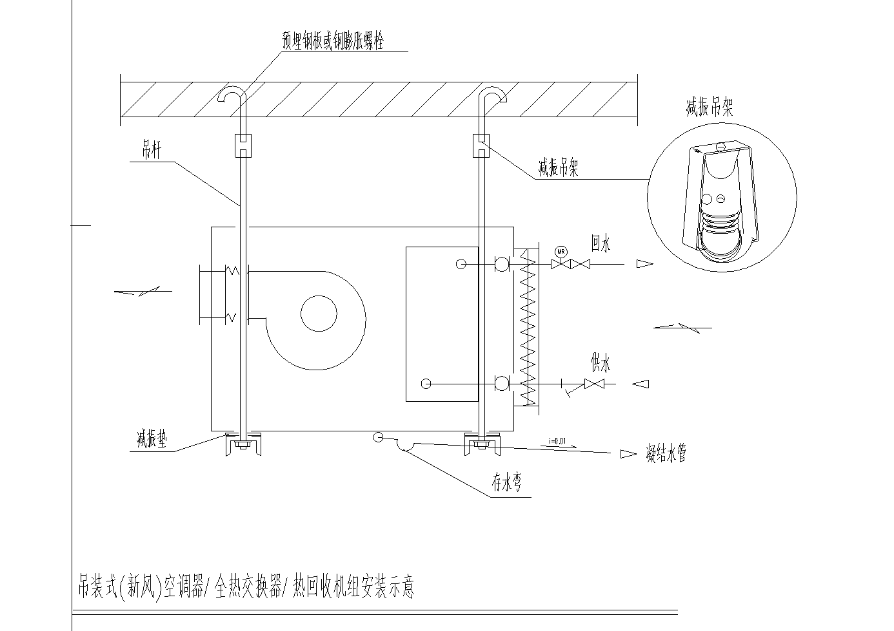
图13.3-1支架吊装隔振器
- 设备与硬质管道连接必须采用柔性连接，减少振动传递。
  - 集中式新风系统串味质量控制
- 室外新风口水平或垂直方向，距燃气热水器排烟口、厨房油烟排放口及卫生间排风口等污染物排放口的距离≥1.5m。
- 风管接口严密牢固，不得随意缩小有效截面。
- 风管安装完成后，按规范要求进行严密性检测，结果符合设计及导则要求。
  - 风管穿越防火墙体质量控制
- 风管穿过需要封闭的防火、防爆墙体或楼板时，设置预埋管或防护套管，其钢板厚度≥1.6mm。
- 风管与防护套管之间，用不燃且对人体无危害的柔性材料封堵。
  - 风管板材选用质量控制
- 应按设计要求根据不用的风管管径选择板材厚度。
- 所使用的风管板材必须具有合格证明书或质量鉴定文件。
- 当选用的风管板材在设计图纸上未标明时，应按照施工规范实施。
  - 风管咬口拼接、咬口缝质量控制
- 风管板材下料应经过校正后进行。
- 明确各边的咬口形式，咬口线应平直整齐，工作平台平整、牢固，便于操作。
- 采用机械咬口加工风管板材的品种和厚度应符合使用要求。
  - 通风空调设备安装质量控制
1、 调换空调器组内性能差的部件，重新校正装配精度，清洗过滤器；紧固连接件，増加密封面垫料；调整空调器安装的座标位置、水平度，调整同轴度和平行度。
2、 增加冷水量或降低冷却水温度，加足制冷介质，检修机组，更换零件，检查风机叶轮旋转方向，调整三角带松紧度，清洗空气过滤器，调整新风回风和送风阀门，调整膨胀阀门开启程度。
3、 检查制冷压缩机的转动、制冷介质、冷却润滑系统运行情况，处理引起不正常因素，检査冷却塔安装的位置是否符合设计要求，冷却风机运转是否达到设计要求，水量是否达到要求，挡水板高度、角度是否合理，对影响除尘性能的部件进行更换，调整引风机运转不正常的因素。

住宅工程质量易发问题防治工作总结报告
（参考文本）

总结报告应包含以下几个方面：
1.工程概况
2.对照《住宅工程质量易发问题防治任务书》防治清单，梳理住宅工程质量易发问题防治工作完成情况
3.取得的工作成效
4.发现的问题和解决措施
5.施工自评总结
6.好的做法、工作亮点

工程
住宅工程质量易发问题防治细则
（参考文本）

内容提要：
专业工程特点
监理工作流程
监理工作要点
监理工作方法及措施

项目监理机构（章）：
专业监理工程师（签字）：
总监理工程师（签字、执业印章）：
日 期：

住宅工程质量易发问题防治细则

1 工程概况
1.1 工程概况：
本工程基本情况简介表
1.1 | 建筑面积、层数、高度、结构类型、工程地址等
1.2 | 建设单位
1.3 | 设计单位
1.4 | 监理单位
1.5 | 施工单位
1.6 | 工程质量检测单位
1.7

1.2本工程质量通病（易发问题）设计、施工措施概况
住宅工程质量易发问题防治工程设计概况
序号 | 子分部工程 | 分项工程 | 设计要求/防治措施 | 施工单位
1 | 渗漏防治 | 地下室渗漏防治
1 | 渗漏防治 | 屋面渗漏防治
1 | 渗漏防治 | 外墙渗漏防治
1 | 渗漏防治 | 卫生间渗漏防治
2 | 裂缝防治 | 结构楼板裂缝防治
2 | 裂缝防治 | 建筑墙体裂缝防治
2 | 裂缝防治 | 室内楼地面裂缝防治
2 | 裂缝防治 | 室内顶棚裂缝防治
2 | 裂缝防治 | 景观市政地面裂缝防治
2 | 裂缝防治 | 地下室地坪裂缝防治
3 | 隔声防治 | 建筑设备隔声
3 | 隔声防治 | 管线隔声
3 | 隔声防治 | 墙（板）、门窗隔声
4 | 精装修 | 卫生间渗漏
4 | 精装修 | 石材空鼓防治
4 | 精装修 | 墙地砖空鼓防治
4 | 精装修 | 石膏板吊顶防开裂
4 | 精装修 | 木地板通病防治
4 | 精装修 | 饰面通病防治
4 | 精装修 | 成品保护
5 | 串味防治 | 室内排水系统串味
5 | 串味防治 | 排气道系统串味防治
5 | 串味防治 | 集中式新风系统串味
注：1、表中内容可以根据工程实际情况对内容进行调整
2、“设计要求/防治措施”栏，可以使用文字描述也可插入相应节点图

2 本工程质量通病（易发问题）防治工作重点、难点
2.1 渗漏防治工作重点和难点
2.2 裂缝防治工作重点和难点
2.3 隔声防治工作重点和难点
2.4精装修工程通病防治重点和难点
（如精装修阶段通病多、隐蔽性强，监理应做好材料进场验收、见证取样、工序及隐蔽验收质量控制。
2.4.1防渗漏方面，重点在于防水材料进场验收、细部节点施工旁站及闭水试验检查；难点为卫生间门口、防水槛、淋浴屏密封等易渗部位的质量控制。
2.4.2防空鼓方面，重点是基层处理、粘结剂饱满度及铺贴工艺质量控制；难点为基层处理不到位、粘结层不密实、界面处理不到位易导致空鼓。
2.4.3吊顶防裂控制的重点是龙骨布置、连接节点与伸缩缝留设；难点为转角、阴角及吊顶关键节点易产生应力集中，需严格巡检、材料验收和施工监督，及时发现问题并督促整改。
2.4.4木地板通病防治重点为基层平整、防潮层设置、含水率控制木地板、龙骨、基层板及踢脚线材料验收，基层平整、含水率、防潮措施及铺装质量控制；难点是基层不平、含水率高、接缝不均、潮湿环境易引发起拱、发霉，需严格隐蔽验收及施工质量控制。
2.4.5饰面工程防治的重点在于基层处理、材料验收（墙纸、软包、胶粘剂）、施工工艺及裱贴、固定、拼缝、压实等关键环节的巡视和隐蔽验收；难点为墙纸翘边、空鼓、接缝错位、软包不平整，基层不平、潮湿、施工不当易引发质量问题，需严格进行质量控制。
2.4.6成品保护为全过程控制重点，难点是交叉作业阶段防磕碰、防污染及责任界定。 ）
2.5 串味防治工作重点和难点

3 工程质量通病（易发问题）防治工作监理工作依据
3.1 经审查合格的设计文件，深化设计文件
3.2 本工程相关合同文件、协议等资料
3.3 本工程《监理规划》
3.4 经批准的工程施工组织设计、专项施工方案
3.5 适用本工程质量通病（易发问题）防治工作的相关现行法律法规、技术标准规范及图集

适用本工程的法律法规、技术标准规范及图集（不限于）
序号 | 名 称 | 编 号
1 | 《建筑与市政工程施工质量控制通用规范》 | GB55032-2022
2 | 《住宅项目规范》 | GB55038-2025
3 | 《建筑与市政工程防水通用规范》 | GB55030-2022
4 | 《民用建筑通用规范》 | GB55031-2022
5 | 《建筑给水排水与节水通用规范》 | GB55020-2021
6 | 《建筑环境通用规范》 | GB55016-2021
7 | 《建筑节能与可再生能源利用通用规范》 | GB55015-2021
8 | 《混凝土结构通用规范》 | GB55008-2021
9 | 《砌体结构通用规范》 | GB55007-2021
10 | 《地下工程防水技术规范》 | GB50108-2008
11 | 《地下防水工程质量验收规范》 | GB50208-2011
12 | 《屋面工程技术规范》 | GB50345-2012
13 | 《屋面工程质量验收规范》 | GB50207-2012
14 | 《建筑地面工程施工质量验收规范》 | GB50209-2010
15 | 《建筑装饰装修工程质量验收标准》 | GB50210-2018
 | …
3.6其他依据

4 项目监理部组织机构
4.1 项目监理部组织机构框图：（示意，框图中可添加人员姓名）

图4.1 项目监理部组织机构框图

4.2 项目监理部人员分工及职责

5 住宅工程质量通病（易发问题）防治工作监理工作流程
示例：
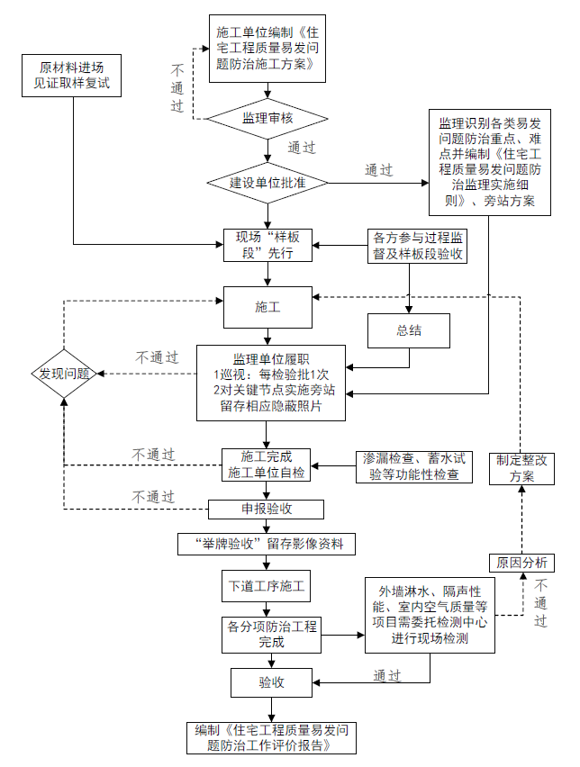

6 本工程质量易发问题防治监理质量控制要点及目标值
6.1 本工程质量易发问题防治监理质量控制点
根据国家规范及相关标准的规定，结合本工程装配式主体结构的实施内容及特点，确定本工程各施工阶段监理质量控制点。
序号 | 防治工作 | 具体内容 |  | 质量控制点
1 | 渗漏防治工作 | 地下室 |  | 如：结构裂缝控制;后浇带、变形缝、外墙施工缝、外墙防水套管及管道内封堵、桩头、降水管井…
1 | 渗漏防治工作 | 屋面 |  | 如：屋面找坡层排水坡度、出屋面管道细部、出屋面井道、雨水口、设备基础周边、女儿墙节点
1 | 渗漏防治工作 | 外墙
1 | 渗漏防治工作 | 卫生间
2 | 裂缝防治 | 结构楼板裂缝
2 | 裂缝防治 | 建筑墙体裂缝
2 | 裂缝防治 | 室内楼地面裂缝防治
2 | 裂缝防治 | 室内顶棚裂缝防治
2 | 裂缝防治 | 地下室地坪裂缝防治
2 | 裂缝防治 | 景观市政地面裂缝防治
3 | 隔声防治 | 建筑设备隔声
3 | 隔声防治 | 管线隔声
3 | 隔声防治 | 墙（板）、门窗隔声
4 | 串味防治 | 室内排水系统串味防治
4 | 串味防治 | 排气道系统串味防治
4 | 串味防治 | 集中式新风系统串味防治
5 | 精装修工程通病 | 防渗漏 | 卫生间门口返潮
5 | 精装修工程通病 | 防渗漏 | 卫生间淋浴屏渗水
5 | 精装修工程通病 | 防空鼓 | 墙地砖空鼓防治
5 | 精装修工程通病 | 防空鼓 | 石材空鼓防治
5 | 精装修工程通病 | 石膏板吊顶开裂 | 石膏板吊顶开裂
5 | 精装修工程通病 | 石膏板吊顶开裂 | 阴角部位石膏板吊顶开裂
5 | 精装修工程通病 | 木地板 | 木地板混凝土基层凹凸不平
5 | 精装修工程通病 | 木地板 | 木地板基层板凹凸不平
5 | 精装修工程通病 | 木地板 | 木地板短边拼缝过大
5 | 精装修工程通病 | 木地板 | 木地板踢脚线大小缝
5 | 精装修工程通病 | 木地板 | 木地板发霉发黑
5 | 精装修工程通病 | 木地板 | 木地板跑灰
5 | 精装修工程通病 | 饰面 | 墙纸（布）翘边、脱落
5 | 精装修工程通病 | 饰面 | 饰面空鼓、气泡
5 | 精装修工程通病 | 饰面 | 接缝明显、花纹图案不吻合
6.2 本工程质量通病（易发问题）防治工作各分项工程监理控制目标值
序号 | 分项工程名称 | 目标
1 | 渗漏防治工作 | 示例：渗漏防治全过程中，确保各项设计构造及防治措施落实到位，最大限度降低住宅工程各部位的渗漏风险，保障工程防水性能稳定可靠。
2 | 裂缝防治工作 | 示例：通过对裂缝防治全过程有效监控（重点强化材料控制和施工过程监督），推动各项技术与管理措施落地，最大程度地预防和控制装饰性、收缩性及沉降性裂缝的发生与发展，减少后期投诉与维修。
3 | 隔声防治工作
4 | 串味防治工作
5 | 精装修工程通病防治质量检查与验收
6

7 监理工作方法
7.1 渗漏防治监理
（如1.做好质量管理体系及专项方案审查工作：方案内容必须遵循的设计要求、现行国家规范和技术标准，监督施工单位建立质量管理体系，落实渗漏质量通病防治措施技术交底。
2.做好原材料见证取样复试工作：对结构抗渗混凝土、防水涂料、防水卷材、钢板止水带、橡胶止水带、外门窗型材等原材料进行进场检查验收，核查材料合格证、质量证明文件及型式检验报告，按规范要求对涉及结构安全、防水节能和使用功能的试块、试件、原材料进行取样送检。
3.实施首段样板施工验收制
4.严格隐蔽前验收制度：对地下室后浇带、变形缝、施工缝、结构外侧防水层及细部构造、屋面防水层及细部构造、外墙防水层及细部构造、室内有水房间防水层及细部构造进行逐项隐蔽验收，留存隐蔽工程验收照片，执行举牌验收制度。
5.对关键工序和关键部位进行旁站：包括地下室抗渗结构混凝土浇筑、后浇带混凝土浇筑、地下室防水层施工、屋面防水层施工、室内有水房间防水层施工等，避免出现混凝土振捣不实、防水层与基层粘结不紧密、防水层施工质量不合格、防水细部构造不满足设计及规范要求等渗漏质量隐患。
6.加强巡视及平行检查：在施工单位自检合格的基础上，项目监理机构独立对涉及渗漏质量隐患的各分项工程的自检结果按照一定比例进行现场复检。
7.见证现场功能检验过程：应进行渗漏专项检查验收，包括：结合雨天对屋面进行渗漏情况专项检查，对外墙（窗）进行淋水试验检查渗漏情况，对卫生间等有水房间进行24h蓄水试验检查渗漏情况，监理机构应对上述专项检查见证和旁站，如实填写检查记录，并留好影像资料。
8.对发现的渗漏质量隐患应及时发出书面整改通知，明确整改要求和时限，并跟踪整改落实情况至完成闭合。
7.2 裂缝防治监理
（根据施工方案、图纸参照7.1对应内容进行完善补充）
7.3 隔声防治监理
（根据施工方案、图纸参照7.1对应内容进行完善补充）
7.4串味防治监理
（根据施工方案、图纸参照7.1对应内容进行完善补充）
7.5 精装修工程通病防治监理
（根据施工方案、图纸参照7.1对应内容进行完善补充）

8 质量问题的处理方法和措施：
8.1 对住宅工程质量易发问题防治施工过程中发现的质量问题，监理应采用监理通知单、停工令等要求施工单位整改，并及时报告业主；必要时报告政府主管部门。
8.2 现场协调方式：
（如监理例会、组织协调会、专题会议等。）
8.3 其他监理措施：
（如经济措施及合同措施。）

9 工程质量通病（易发问题）防治工作验收
工程质量通病（易发问题）防治工作验收合格应符合下列规定：
1.所含分项工程施工质量全部验收合格；
2.质量控制资料完整并符合要求；
3.观感质量验收符合要求；
4.实体检测、有关安全和功能检测满足设计及标准要求。

工程
住宅工程质量易发问题
防治工作评价报告
（参考文本）

内容提要：
工程概况
工程各参建单位
工程质量验收情况
工程质量事故及其处理情况
竣工资料审查情况
工程质量评估结论

建设单位：
设计单位：
施工单位：
监理单位(章)：
总监理工程师（签字）：
监理单位技术负责人（签字）：
日 期：

目 录
一、工程概况 77
二、评价依据 79
三、住宅工程质量易发问题防治分项工程及检验批划分 79
四、质量易发问题防治施工过程及验收情况 80
五、各类材料检测、试验情况及现场检查结果 82
六、功能性检测及实体检测结果汇总 83
七、结论 83

一、工程概况
1.1工程概况：
工程名称：
工程地点：
工程概况：

1.2 参建单位
建设单位：
设计单位：
施工单位：
监理单位：
勘察单位：
工程质量检测单位：
质量监督机构：
1.3住宅工程质量易发问题防治工程设计概况
序号 | 子分部工程 | 分项工程 | 设计要求/防治措施 | 施工单位
1 | 渗漏防治 | 地下室渗漏防治
1 | 渗漏防治 | 屋面渗漏防治
1 | 渗漏防治 | 外墙渗漏防治
1 | 渗漏防治 | 卫生间渗漏防治
2 | 裂缝防治 | 结构楼板裂缝防治
2 | 裂缝防治 | 建筑墙体裂缝防治
2 | 裂缝防治 | 室内楼地面裂缝防治
2 | 裂缝防治 | 室内顶棚裂缝防治
2 | 裂缝防治 | 景观市政地面裂缝防治
2 | 裂缝防治 | 地下室地坪裂缝防治
3 | 隔声防治 | 建筑设备隔声
3 | 隔声防治 | 管线隔声
3 | 隔声防治 | 墙（板）、门窗隔声
4 | 精装修 | 卫生间渗漏
4 | 精装修 | 石材空鼓防治
4 | 精装修 | 墙地砖空鼓防治
4 | 精装修 | 石膏板吊顶防开裂
4 | 精装修 | 木地板通病防治
4 | 精装修 | 饰面通病防治
4 | 精装修 | 成品保护
5 | 串味防治 | 室内排水系统串味
5 | 串味防治 | 排气道系统串味防治
5 | 串味防治 | 集中式新风系统串味
注：1、表中内容可以根据工程实际情况对内容进行调整
2、“设计要求/防治措施”栏，可以使用文字描述也可插入相应节点图

二、评价依据
1.《建筑与市政工程施工质量控制通用规范》GB55032-2022
2.《住宅项目规范》GB55038-2025
3.《建筑与市政工程防水通用规范》GB55030-2022
4.《民用建筑通用规范》GB55032-2022
5.《建筑给水排水与节水通用规范》GB550202-2021
6.《建筑环境通用规范》GB55016-2021
7.《建筑节能与可再生能源利用通用规范》GB55015-2021
8.《混凝土结构通用规范》GB55008-2021
9.《砌体结构通用规范》GB55007-2021
10.《地下工程防水技术规范》GB50108-2008
11.《地下防水工程质量验收规范》GB50208-2011
12.《屋面工程技术规范》GB50345-2012
13.《屋面工程质量验收规范》GB50207-2012
14.《建筑地面工程施工质量验收规范》GB50209-2010
15.《建筑装饰装修工程质量验收标准》GB50210-2018
16.《绿色建筑工程施工质量验收标准》DB32/T4791-2024
17.《住宅装饰装修质量规范》DB32/T3706-2019
18.《住宅工程质量通病控制标准》DGJ32/J16-2014
19.国家、自治区现行的法律、规范、其他相关标准和规定
20.本工程设计图纸

三、住宅工程质量易发问题防治分项工程及检验批划分
序号 | 分部工程 | 分项工程名称 | 检验批
1 | 住宅工程质量易发问题防治
2 | 住宅工程质量易发问题防治
3 | 住宅工程质量易发问题防治
4 | 住宅工程质量易发问题防治
5 | 住宅工程质量易发问题防治
6 | 住宅工程质量易发问题防治
7 | 住宅工程质量易发问题防治
8 | 住宅工程质量易发问题防治
9 | 住宅工程质量易发问题防治
10 | 住宅工程质量易发问题防治
11 | 住宅工程质量易发问题防治
12 | 住宅工程质量易发问题防治
13 | 住宅工程质量易发问题防治
14 | 住宅工程质量易发问题防治
15 | 住宅工程质量易发问题防治

四、质量易发问题防治施工过程及验收情况
1渗漏防治：
- 地下室渗漏防治工作：

- 屋面渗漏防治工作

- 外墙渗漏防治工作

- 卫生间渗漏防治工作

2裂缝防治
- 结构楼板裂缝防治工作

- 建筑墙体裂缝防治

- 室内地面裂缝防治

- 室内顶棚裂缝防治

- 地下室地坪裂缝防治

- 景观市政地面裂缝防治

3隔声防治
- 建筑设备隔声

- 管线隔声

- 墙（板）、门窗隔声

4精装修防治
- 卫生间返潮、

- 墙地砖及石材空鼓防治

- 石膏板吊顶开裂防治

- 木地板通病防治

- 饰面通病防治

5串味防治
- 室内排水系统防串味

- 排气道系统串味防治

- 集中式新风系统串味

注：1、上述内容可根据工程实际情况进行删减和调整;
2、需对照《导则》内容，明确各项防治质量控制要点施工前预控、施工过程中检查以及最终检测验收相关情况。

五、各类材料检测、试验情况及现场检查结果
序号 | 材料名称 | 检测项目 | 检测报告编号 | 检测结果

六、实体检测及监理见证的功能性检测情况汇总
序号 | 项目 | 检测报告编号 | 检测结果

七、结论
。

工程项目监理部
年 月

